**Lampiran 1**

**PLAN OF ACTION  
(AGUSTUS 2019-JUNI 2020)**

**Nama : Amalia Cahya Qhakiki**

**NIM : P17210174060**

|  |  |  |  |  |  |  |  |  |  |  |  |  |  |  |  |  |  |  |  |  |  |  |  |  |  |  |  |  |  |  |  |  |  |  |  |  |  |  |  |  |  |  |  |  |  |  |
| --- | --- | --- | --- | --- | --- | --- | --- | --- | --- | --- | --- | --- | --- | --- | --- | --- | --- | --- | --- | --- | --- | --- | --- | --- | --- | --- | --- | --- | --- | --- | --- | --- | --- | --- | --- | --- | --- | --- | --- | --- | --- | --- | --- | --- | --- | --- |
| No | Kegiatan Penelitian | Agustus | | | | September | | | | Oktober | | | | | November | | | | Desember | | | | Januari | | | | Februari | | | | Maret | | | | April | | | | Mei | | | | Juni | | | |
| 1 | 2 | 3 | 4 | 1 | 2 | 3 | 4 | 1 | 2 | 3 | | 4 | 1 | 2 | 3 | 4 | 1 | 2 | 3 | 4 | 1 | 2 | 3 | 4 | 1 | 2 | 3 | 4 | 1 | 2 | 3 | 4 | 1 | 2 | 3 | 4 | 1 | 2 | 3 | 4 | 1 | 2 | 3 | 4 |
| I | Tahap Persiapan |  |  |  |  |  |  |  |  |  |  |  | |  |  |  |  |  |  |  |  |  |  |  |  |  |  |  |  |  |  |  |  |  |  |  |  |  |  |  |  |  |  |  |  |  |
|  | 1. Penentuan Judul |  |  |  |  |  |  |  |  |  |  |  | |  |  |  |  |  |  |  |  |  |  |  |  |  |  |  |  |  |  |  |  |  |  |  |  |  |  |  |  |  |  |  |  |  |
|  | 1. Mencari Literatur |  |  |  |  |  |  |  |  |  |  |  | |  |  |  |  |  |  |  |  |  |  |  |  |  |  |  |  |  |  |  |  |  |  |  |  |  |  |  |  |  |  |  |  |  |
|  | 1. Penyususnan Proposal BAB 1,2,3 |  |  |  |  |  |  |  |  |  |  |  |  | |  |  |  |  |  |  |  |  |  |  |  |  |  |  |  |  |  |  |  |  |  |  |  |  |  |  |  |  |  |  |  |  |
|  | 1. Konsultasi Proposal |  |  |  |  |  |  |  |  |  |  |  | |  |  |  |  |  |  |  |  |  |  |  |  |  |  |  |  |  |  |  |  |  |  |  |  |  |  |  |  |  |  |  |  |  |
|  | 1. Perbaikan Proposal |  |  |  |  |  |  |  |  |  |  |  | |  |  |  |  |  |  |  |  |  |  |  |  |  |  |  |  |  |  |  |  |  |  |  |  |  |  |  |  |  |  |  |  |  |
|  | 1. Ujian Sidang Proposal |  |  |  |  |  |  |  |  |  |  |  | |  |  |  |  |  |  |  |  |  |  |  |  |  |  |  |  |  |  |  |  |  |  |  |  |  |  |  |  |  |  |  |  |  |
|  | 1. Revisi Proposal |  |  |  |  |  |  |  |  |  |  |  | |  |  |  |  |  |  |  |  |  |  |  |  |  |  |  |  |  |  |  |  |  |  |  |  |  |  |  |  |  |  |  |  |  |
|  | 1. Pengurusan Ijin |  |  |  |  |  |  |  |  |  |  |  | |  |  |  |  |  |  |  |  |  |  |  |  |  |  |  |  |  |  |  |  |  |  |  |  |  |  |  |  |  |  |  |  |  |
| II | Tahap Pelaksanaan |  |  |  |  |  |  |  |  |  |  |  | |  |  |  |  |  |  |  |  |  |  |  |  |  |  |  |  |  |  |  |  |  |  |  |  |  |  |  |  |  |  |  |  |  |
|  | 1. Pengambilan Data |  |  |  |  |  |  |  |  |  |  |  | |  |  |  |  |  |  |  |  |  |  |  |  |  |  |  |  |  |  |  |  |  |  |  |  |  |  |  |  |  |  |  |  |  |
|  | 1. Pengolahan Data |  |  |  |  |  |  |  |  |  |  |  | |  |  |  |  |  |  |  |  |  |  |  |  |  |  |  |  |  |  |  |  |  |  |  |  |  |  |  |  |  |  |  |  |  |
|  | 1. Analisan dan Pengolahan Data |  |  |  |  |  |  |  |  |  |  |  | |  |  |  |  |  |  |  |  |  |  |  |  |  |  |  |  |  |  |  |  |  |  |  |  |  |  |  |  |  |  |  |  |  |
|  | 1. Konsultasi Hasil |  |  |  |  |  |  |  |  |  |  |  | |  |  |  |  |  |  |  |  |  |  |  |  |  |  |  |  |  |  |  |  |  |  |  |  |  |  |  |  |  |  |  |  |  |
| III | Tahap Evaluasi |  |  |  |  |  |  |  |  |  |  |  | |  |  |  |  |  |  |  |  |  |  |  |  |  |  |  |  |  |  |  |  |  |  |  |  |  |  |  |  |  |  |  |  |  |
|  | 1. Perbaikan Hasil |  |  |  |  |  |  |  |  |  |  |  | |  |  |  |  |  |  |  |  |  |  |  |  |  |  |  |  |  |  |  |  |  |  |  |  |  |  |  |  |  |  |  |  |  |
|  | 1. Pencatatan dan Pelaporan Hasil |  |  |  |  |  |  |  |  |  |  |  | |  |  |  |  |  |  |  |  |  |  |  |  |  |  |  |  |  |  |  |  |  |  |  |  |  |  |  |  |  |  |  |  |  |
|  | 1. Ujian Sidang KTI |  |  |  |  |  |  |  |  |  |  |  | |  |  |  |  |  |  |  |  |  |  |  |  |  |  |  |  |  |  |  |  |  |  |  |  |  |  |  |  |  |  |  |  |  |
|  | 1. Perbaikan Hasil |  |  |  |  |  |  |  |  |  |  |  | |  |  |  |  |  |  |  |  |  |  |  |  |  |  |  |  |  |  |  |  |  |  |  |  |  |  |  |  |  |  |  |  |  |

**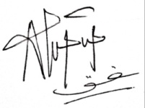 Pembimbing Yang membuat Penguji  
 Malang, November 2019**

****

Dra. Swito Prastiwi, M.Kes Amalia Cahya Qhakiki Tanto Hariyanto, Skep Ns.,M.Biomed  
 NIP. 196607291995032001 NIM. P17210174060 NIP.197207071996031003

**Lampiran 2**

*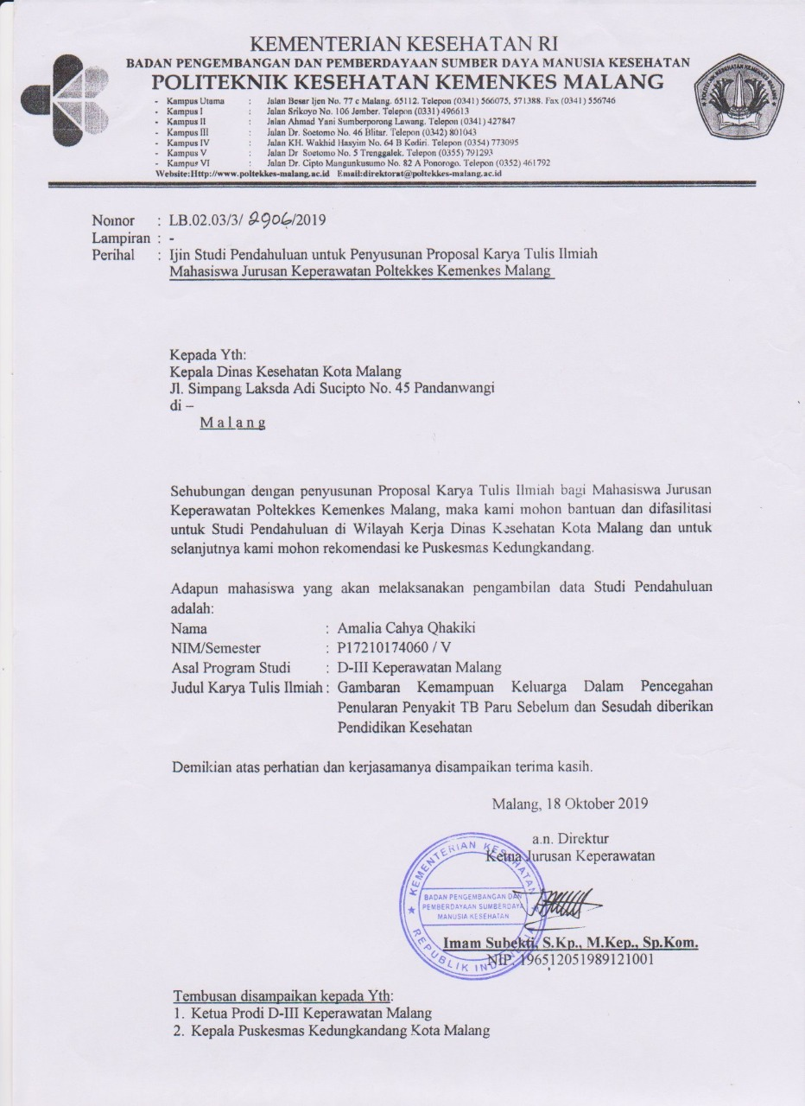*

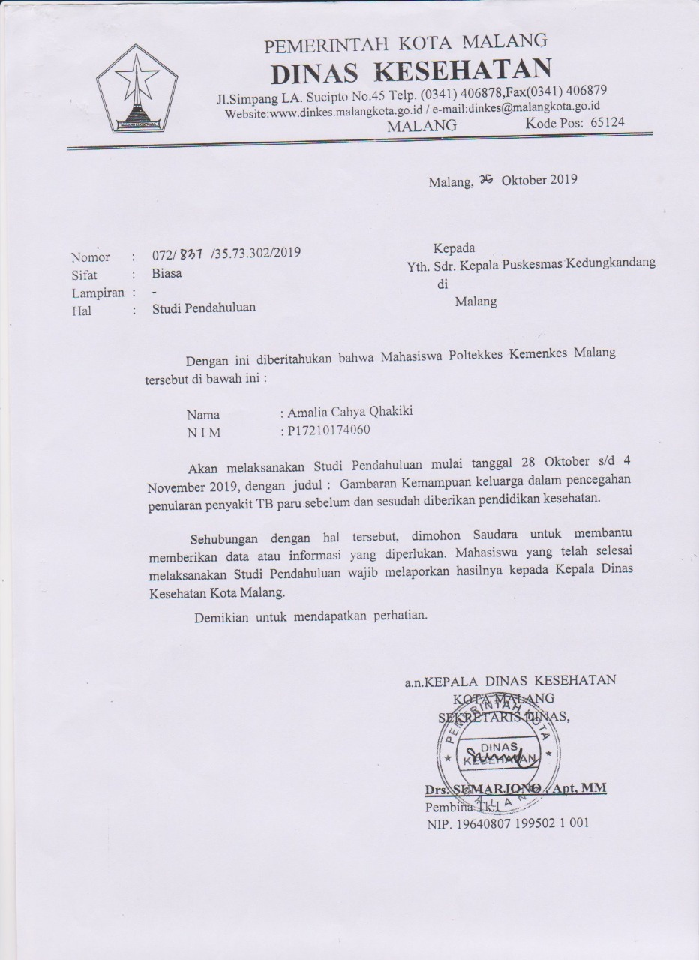

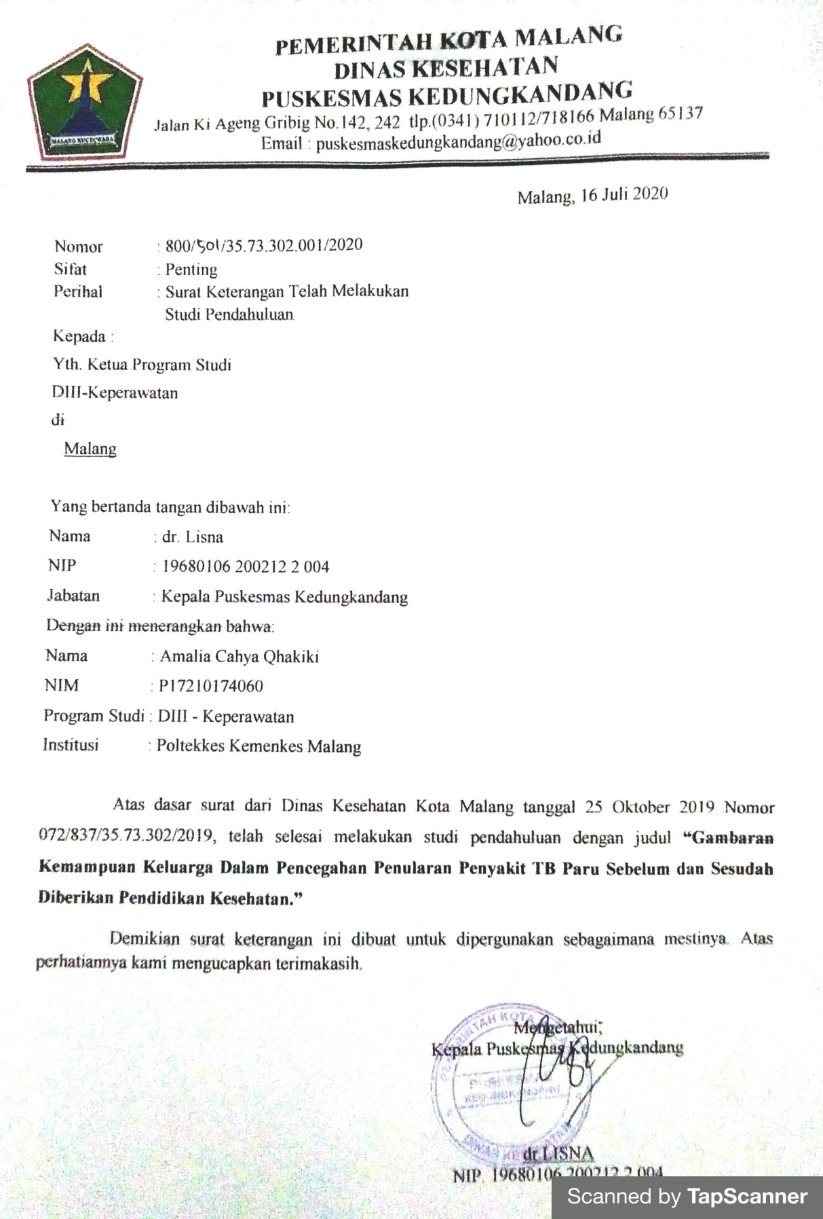

**Lampiran 3**

**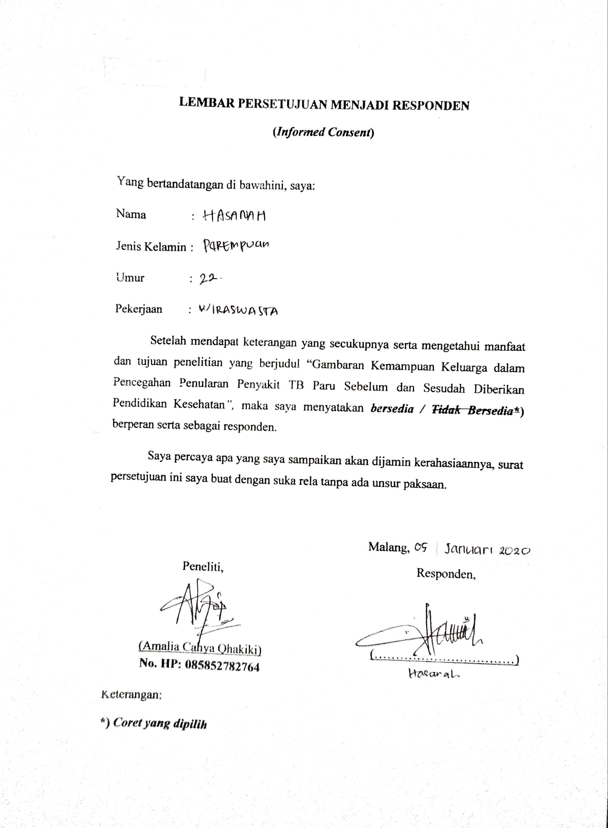**

**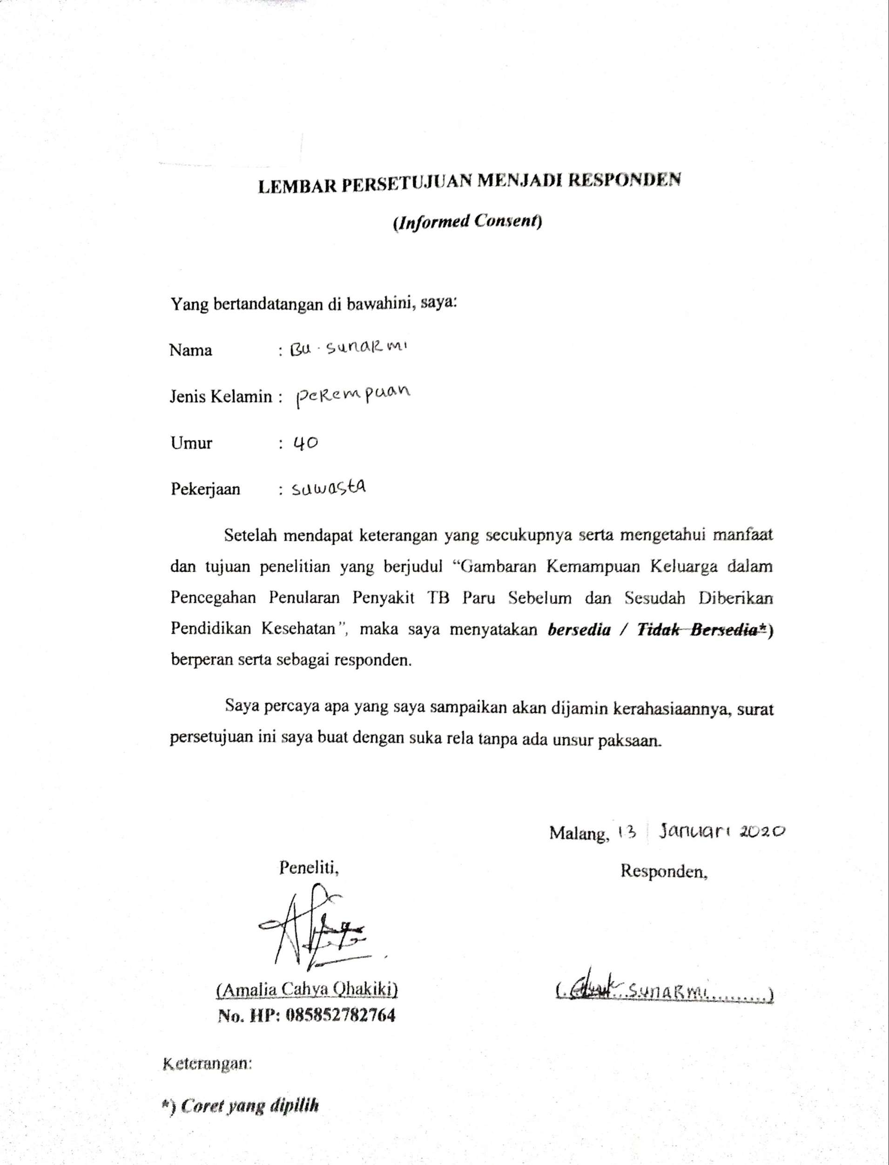**

**Lampiran 4**

**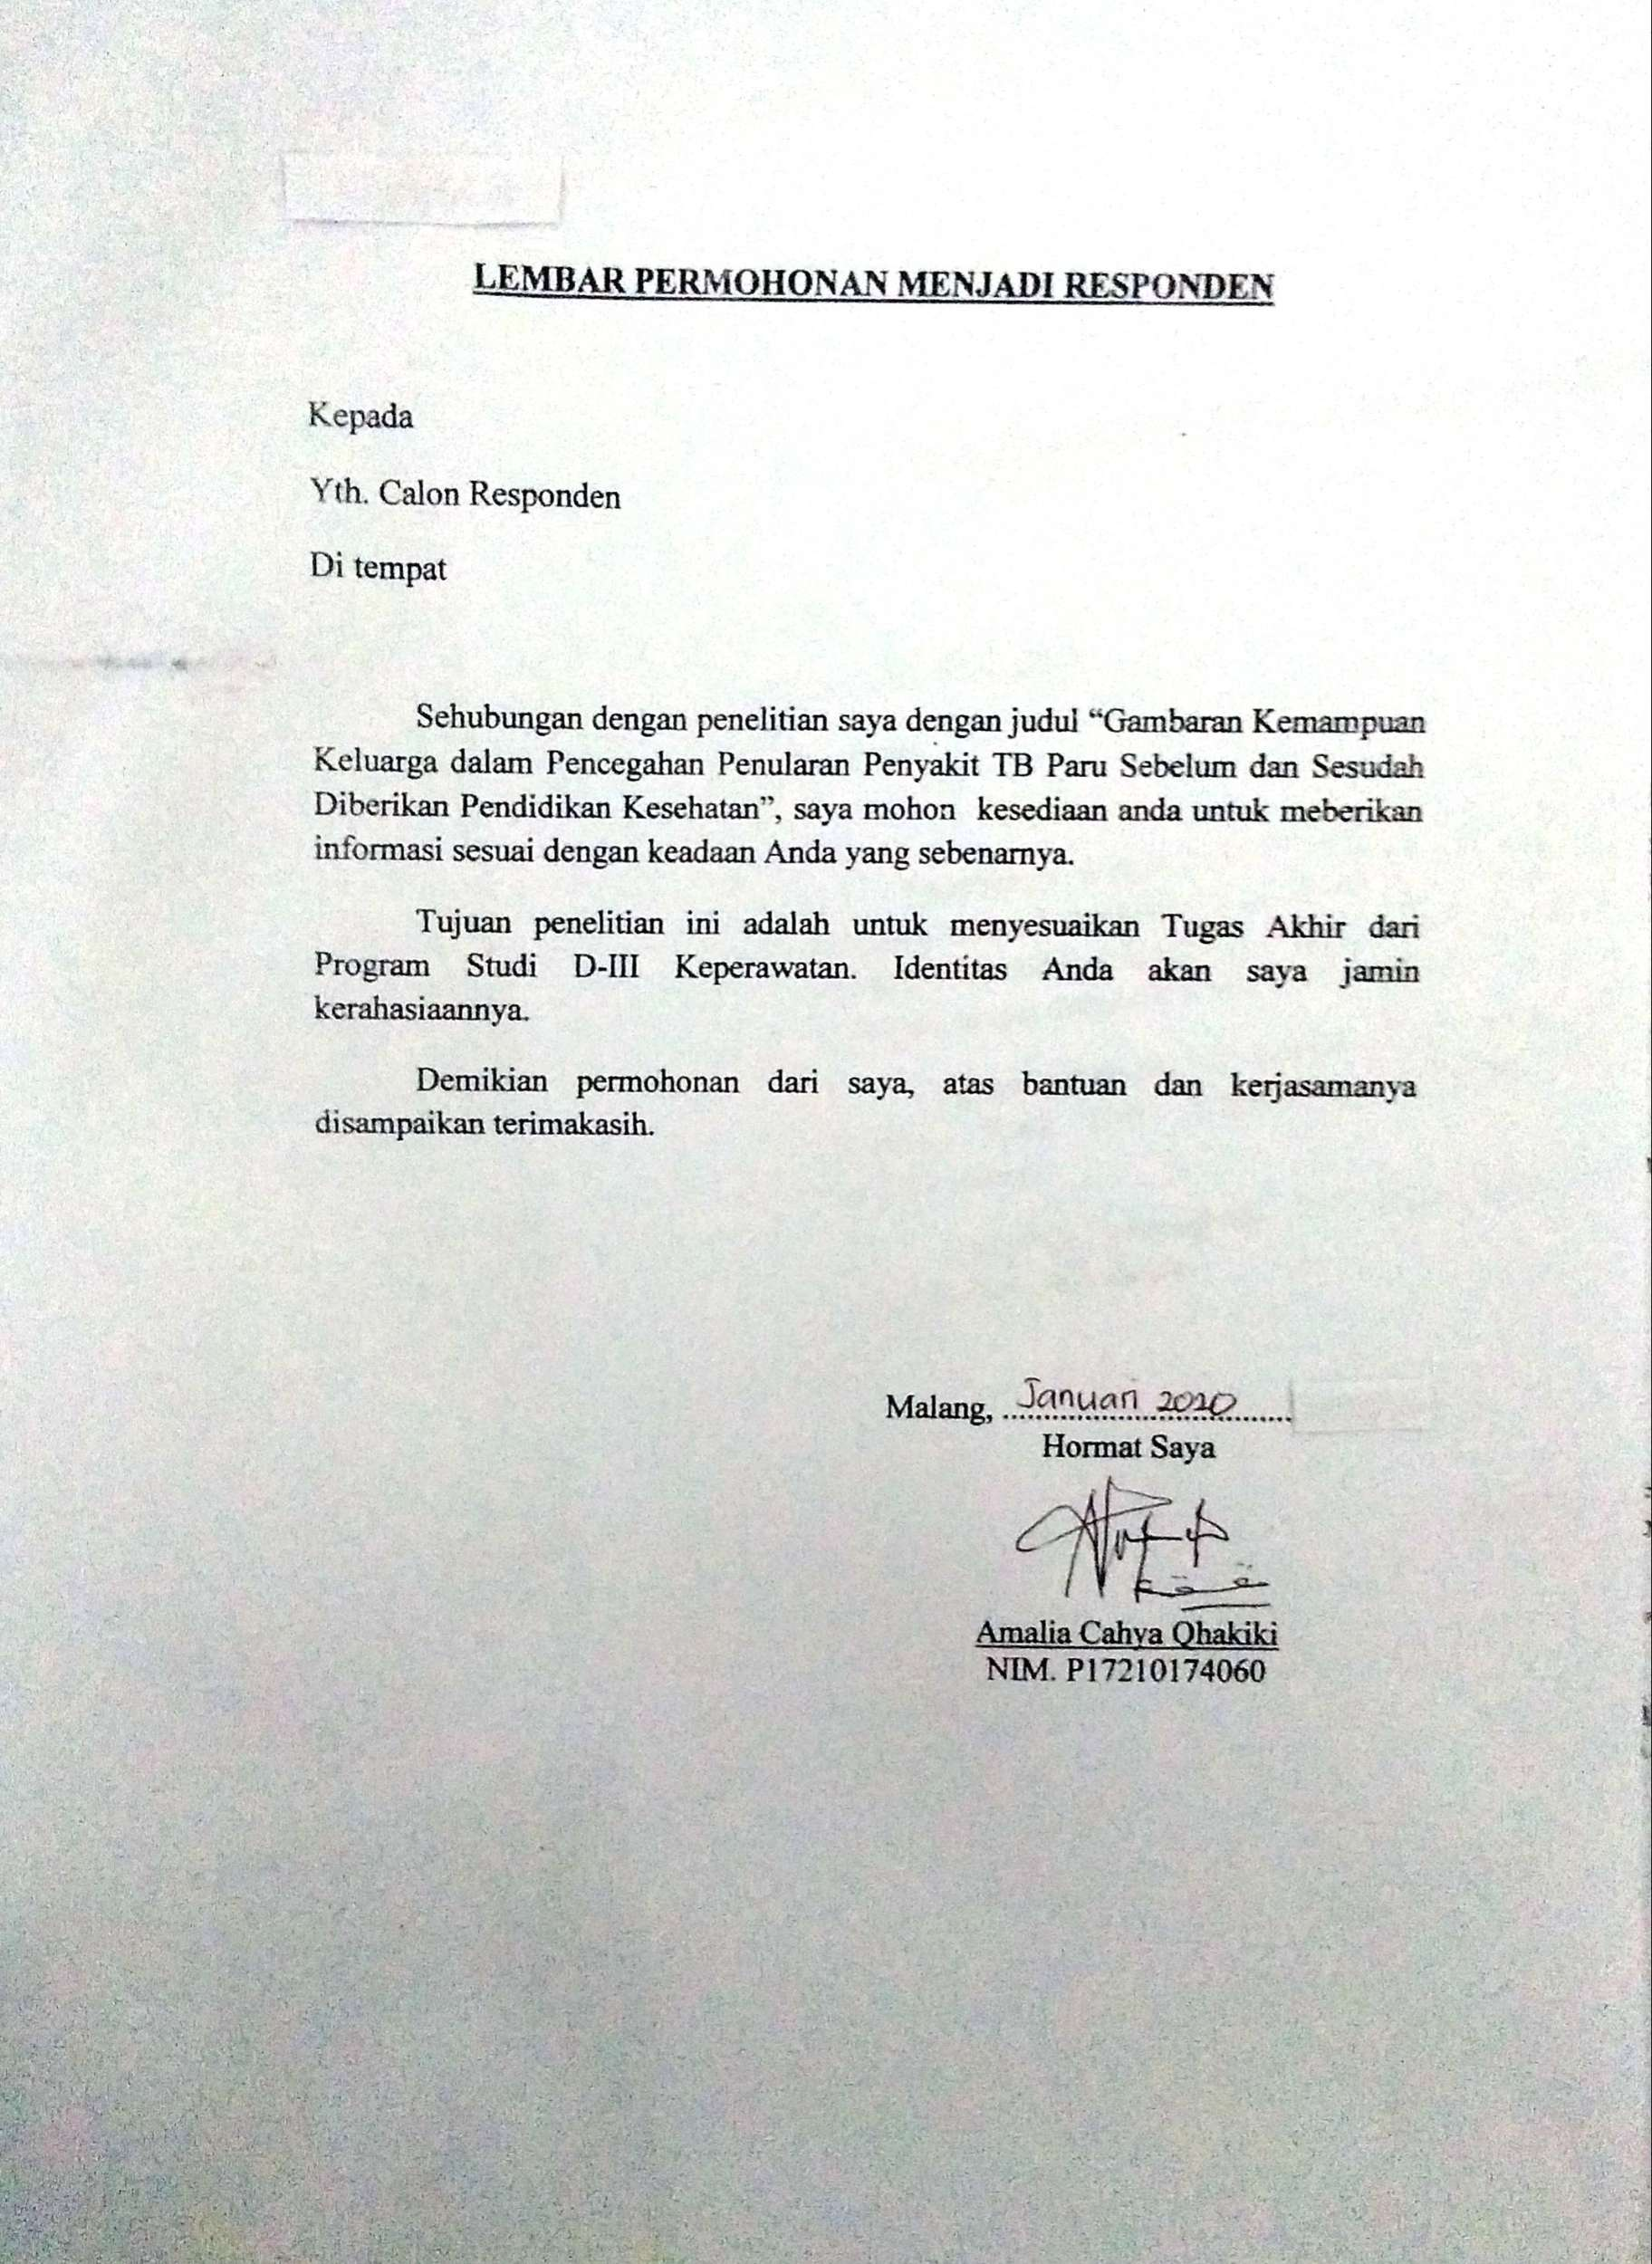**

**Lampiran 5**

**SATUAN ACARA PENYULUHAN**

**(SAP)**

**Disusun untuk Memenuhi Tugas Karya Ilmiah**



Oleh:

AMALIA CAHYA QHAKIKI

**KEMENTERIAN KESEHATAN REPUBLIK INDONESIA   
POLITEKNIK KESEHATAN KEMENKES MALANG  
JURUSAN KEPERAWATAN   
PROGRAM STUDI DIII KEPERAWATAN MALANG  
2020**

**SATUAN ACARA PENYULUHAN**

Pokok bahasan      : Pencegahan Penularan TB Paru

Sasaran                 : Keluarga penderita TB Paru

Hari/tanggal            :

Waktu Pertemuan  : 60 Menit

Tempat                 : Rumah anggota keluarga penderita TB Paru

Pemberi materi       : Amalia Cahya Qhakiki

1. Tujuan Intruksional
2. Tujuan Isntruksional Umum (TIU)

Setelah dilakukan penyuluhan ini diharapkan keluarga dapat memiliki pengetahuan dan kemampuan dalam melakukan pencegahan penularan TB Paru

1. Tujuan Isntruksional Khusus (TUK)

Setelah dilakukan penyuluhan diharapkan keluarga dapat:

1. Keluarga mampu menyebutkan kembali pengertian penyakit TB Paru
2. Keluarga mampu menyebutkan tanda dan gejala penyakit TB Paru
3. Keluarga mampu menyebutkan klasifikasi TB Paru
4. Keluarga mampu menyebutkan penularan TB Paru
5. Keluarga mampu menyebutkan pengobatan TB Paru
6. Keluarga mampu menyebutkan dan melakukan cara pencegahan penularan TB Paru
7. Materi Penyuluhan
8. Definisi TB Paru
9. Tanda dan Gejala TB Paru
10. Klasifikasi TB Paru
11. Penularan TB Paru
12. Diagnosis TB Paru
13. Pengobatan TB Paru
14. Cara pencegahan TB Paru
15. Metode
16. Ceramah
17. Diskusi/tanya jawab
18. Media
19. Lembar Balik
20. Leafleat
21. Kegiatan Penyuluhan

|  |  |  |  |  |
| --- | --- | --- | --- | --- |
| No | Langkah-Langkah | Waktu | Kegiatan Penyuluhan | Kegiatan Sasaran |
| 1. | Pembukaan | 5 menit | 1. Salam Pembuka 2. Memperkenalkan diri 3. Menjelaskan maksud dan tujuan 4. Kontrak waktu | 1. Menjawab salam 2. Mendengarkan penyaji |
| 2. | Penyampaian materi | 35  menit | 1. Menjelaskan pengertian TB Paru 2. Menjelaskan tanda dan gejala TB Paru 3. Menjelaskan klasifikasi TB Paru 4. Menjelaskan Patofisiologi TB Paru 5. Menjelaskan Pengobatan TB Paru 6. Menjelaskan dan mengajarkan cara   pencegahan TB Paru | Mendengarkan dengan seksama dan audiens aktif berpartisipasi dengan menjawab dan bertanya pada penyaji |
| 3. | Penutup | 5 menit | 1. Diskusi dan Tanya jawab 2. Menyimpulkan materi yang sudah disampaikan 3. Menutup pertemuan | Mengajukan pertanyaan, pendapat dan menjawab pertanyaan |

1. Kriteria Evaluasi
2. Evaluasi Struktur
3. Persiapan penyuluhan dilakukan oleh mahasiswa.
4. Kegiatan berlangsung sesuai waktu yang ditentukan.
5. Penyuluh dapat menyediakan media atau alat – alat sesuai yang diperlukan.
6. Evaluasi Proses
7. Peserta diikuti oleh responden (keluarga penderita TB Paru)
8. Media yang digunakan adalah leaflet dan lembar balik
9. Waktu penyuluhan adalah ±30 menit.
10. Peserta penyuluhan antusias terhadap materi dan memperhatikan saat pemberian materi.
11. Peserta penyuluhan mengajukan pertanyaan sesuai dengan materi yang disampaikan penyuluh.
12. Penyuluh menjelaskan atau menyampaikan materi dengan jelas.
13. Selama kegiatan berlangsung tidak ada penyimpangan dari tujuan yang telah ditetapkan
14. Evaluasi Hasil
15. Peserta penyuluhan dapat mengetahui dan menjelaskan kembali pengertian, tanda dan gejala, klasifikasi, cara penularan, pengobatan, dan cara pencegahan penularan TB Paru
16. Sumber

Almatsier, S. 2004. *Penuntun Diet Edisi Baru.* Jakarta: Gramedia Pustaka Utama

Bahar, Asril. 2001. *Tuberkulosis Paru.* Dalam: Suyono, Slamet et al. Buku Ajar Ilmu Penyakit Dalam Edisi Ke-3 Jilid 2. Jakarta: Media Eusculapius FKUI, 2001

Departemen Kesehatan Republik Indonesia. 2007. *Pedoman Nasional Penanggulanagn Tuberkulosis.* Jakarta: Gerdunas TB. Edisi 2 hal. 4-6

Kusuma, Nah. 2011. *Evaluasi Rasionalitas Penggunaan Obat Antituberkulosis pada Pasien Anak Tuberkulosis Paru di Instalasi Rawat Jalan Rumah Sakit Umum Daerah Banyudono Kabupaten Periode Januari-Agustus 2010*, dalam <http://eprints.ums.ac.id> diakses pada tanggal 5 November 2019

Santa, dkk. 2009. *Seri Asuhan Keperawatan Gangguan Sistem Pernafasan Akibat Infeksi.* Jakarta: TIM

*Lampiran 1*

1. Definisi TB Paru

Tuberculosis adalah penyakit menular langsung yang disebabkan oleh kuman TB (*Mycobacterium tuberculosis*). Sebagian besar kuman TB menyerang paru, tetapi dapat juga mengenai organ tubuh lainnya ( Depkes RI, 2007).

1. Tanda dan Gejala TB Paru

Gejala TB Paru yang sering dijumpai (Asril Bahar, 2001):

1. Demam

Biasanya subfebril menyerupai demam influenza. Tetapi kadang-kadang dapat mencapai 40-41°C. Serangan demam pertama dapat sembuh sebentar, tetapi kemudian dapat timbul kembali. Begitulah seterusnya sehingga pasien merasa tidak pernah terbebas dari demam influenza ini.

1. Batuk/Batuk Darah

Terjadi karena iritasi pada bronkus. Batuk ini diperlukan untuk membuang produk-produk radang keluar. Keterlibatan bronkus pada tiap penyakit tidaklah sama, maka mungkin saja batuk baru ada setelah penyakit berkembang dalam jaringan paru yakni setelah berminggu-minggu atau berbulan-bulan peradangan bermula. Keadaan yang adalah berupa batuk darah karena terdapat pembuluh darah yang pecah. Kebanyakan batuk darah pada tuberkulosis terjadi pada kavitas, tetapi dapat juga terjadi pada ulkus dinding bronkus.

1. Sesak Nafas

Pada penyakit yang ringan (baru tumbuh) belum dirasakan sesak napas. Sesak napas akan ditemukan pada penyakit yang sudah lanjut, yang infiltrasinya sudah meliputi setengah bagian paru-paru.

1. Nyeri Dada

Gejala ini agak jarang ditemukan. Nyeri dada timbul bila infiltrasi radang sudah sampai ke pleura sehingga menimbulkan pleuritis. Terjadi gesekan kedua pleura sewaktu pasien menarik/melepaskan napasnya.

1. Malaise

Penyakit tuberkulosis bersifat radang yang menahun. Gejala malaise sering ditemukan berupa anoreksia (tidak ada nafsu makan), badan makin kurus (berat badan turun), sakit kepala, meriang, nyeri otot, dan keringat pada malam hari tanpa aktivitas. Gejala malaise ini makin lama makin berat dan terjadi hilang timbul secara tidak teratur.

1. Klasifikasi TB Paru

Menurut Yohannes (2008) klasifikasi tuberkulosis antara lain

* 1. Tuberkulosis paru dibedakan menjadi dua macam, yaitu:
     + - 1. Tuberkulosis paru BTA positif (sangat menular)

Sekurang-kurangnya 2 dari 3 pemeriksaan dahak, memberikan hasil yang positif

Satu pemeriksaan dahak memberikan hasil yang positif dan foto rontgen dada menunjukan tuberkulosis aktif

* + - * 1. Tuberkulosis paru BTA negatif

Pemeriksaan dahak negatif, foto rontgen dada menunjukan tuberkulosis aktif. Positif negative yang dimaksudkan disini adalah “hasilnya meragukan”, jumlah yang ditemukan pada waktu pemeriksaan belum memenuhi syarat positif.

1. Tuberkulosis ekstra paru adalah tuberkulosis yang menyerang organ tubuh lain selain paru-paru, missal selaput paru, selaput otak, selaput jantung, kelenjar getah bening (kelenjar, tulang, persendian, kulit, usus, ginjal, saluran kencing
2. Cara Penularan TB Paru

Penyakit TBC ditularkan dari orang ke orang terutama melalui saluran nafas dengan menghirup atau menelan tetes-tetes ludah/dahak *(droplet infection)* yang mengandung basil dan dibatukkan oleh penderita TBC terbuka (Tjay dan Rahardja, 2007)

1. Diagnosis TB Paru

Price (2005) menjelaskan perangkat yang dianjurkan untuk menentukan diagnosa tuberkulosis pada individu yang dicurigai menderita tuberkulosis adalah:

1. Tes Tuberculin Mantoux

Teknik standar tes ini adalah dengan menyutikan tuberkulin (PPD) sebanyak 0,1 ml yang mengandung 5 unit tuberculin secara intrakutan pada sepertiga atas permukaan volar atau dorsal lengan bawah setelah kulit dibersihkan dengan alkohol. Untuk memperoleh reaksi kulit yang maksimum diperlukan waktu 48-72 jam sesudah penyuntikan dan harus dibaca saat periode tersebut. Yang harus dicatat dari reaksi ini adalah diameter indurasi (pembengkakan yang teraba) dalam satuan milimeter, pengukuran harus dilakukan melintang terhadap sumbu panjang lengan bawah. Daerah indurasi sebesar 5 mm atau lebih dianggap positif. Tidak ada indurasi sebaiknya dicatat sebagai 0 mm bukan negative. Reaksi positif terhadap tes tuberkulin tes ini adalah alat diagnostik dalam mengevaluasi seorang pasien dan juga berguna untuk menentukan pravalensi infeksi TB pada masyarakat.

1. Foto Thorax

Pemeriksaan radiologi seringkali tidak menunjukan TB Paru atau memberikan gambaran yang berbeda sehingga disebut *tuberculosis is the greatest imitator.* Pada orang dewasa, segmen apeks dan posterior lobus atau segmen superior lobus bawah merupakan tempat-tempat yang sering menimbulkan lesi yang terlihat homogen dengan densitas yang lebih pekat. Dapat juga terlihat adanya pembentukan kavitas dan gambaran penyakit yang menyebar yang biasanya bilateral. Gambaran tuberkulosis milier terlihat berupa bercak-bercak halus yang umumnya tersebar merata pada seluruh lapangan paru. Foto thorax dapat memperlihatkan infiltrasi kecil pada lesi awal bagian paru atas adanya cairan pleura. Perubahan ini mengindikasi TB Paru yang lebih berat dapat menyebabkan area berlubang dan fibrosa.

1. Pemeriksaan Bakteriologi dan Histologi

Sputum adalah bahan untuk pemeriksaan bakteriologi yang paling penting untuk diagnosis TB untuk menemukan kuman BTA. Selain itu sputum dapat memberikan evaluasi terhadap pengobatan yang sudah diberikan. Criteria sputum BTA positif adalah bila sekurang-kurangnya ditemukan 3 batang kuman BTA pada satu sediaan. Cara penegakan diagnosis yang paling tepat adalah memakai *sputum cultur* untuk memastikan keberadaan *mycobacterium tuberculosis* pada stadium aktif

Pemeriksaan 3 spesimen sputum yang berurutan berupa sewaktu-pagi-sewaktu (SPS)

S (Sewaktu) dahak dikumpulkan pada saat suspek TB dating berkunjung pertama kali. Pada saat pulang, suspek membawa sebuah tempat sputum untuk mengumpulkan dahak pada hari kedua.

P (Pagi) dahak dikumpulkan pada hari kedua, segera setelah bangun tidur dan segera diantarkan ke tempat pemeriksaan

* + - * 1. S (Sewaktu) dahak dikumpulkan di tempat pemeriksaan pada hari kedua saat menyerahkan dahak

1. Pengobatan TB Paru

Menurut Pionas POM (2015) Pengobatan terdiri dari fase awal (intensif) selama 2 bulan dan fase lanjutan selama 4-6 bulan.Selama fase intensif yang biasanya terdiri dari 4 obat, diharapkan terjadi pengurangan jumlah kuman disertai perbaikan klinis. Pasien yang berpotensi menularkan infeksi menjadi noninfeksi dalam waktu 2 minggu. Sebagian besar pasien dengan sputum BTA positif akan menjadi negatif dalam waktu 2 bulan.Selama fase lanjutan diperlukan lebih sedikit obat, tapi dalam waktu yang lebih panjang. Efek sterilisasi obat pada fase ini bertujuan untuk membersihkan sisa-sisa kuman dan mencegah kekambuhan.

Pada pasien dengan sputum BTA positif ada risiko terjadinya resistensi selektif. Penggunaan 4 obat selama fase intensif dan 2 obat selama fase lanjutan akan mengurangi risiko resistensi selektif. Pada pasien dengan sputum BTA negatif atau TB ekstra paru tidak terdapat risiko resistensi selektif karena jumlah bakteri di dalam lesi relatif sedikit.Pengobatan fase intensif dengan 3 obat dan fase lanjutan dengan 2 obat biasanya sudah memadai. Pemantauan hasil pengobatan dari pemeriksaan sputum dapat dilihat pada tabel 2.1

**Tabel 2.1. Pemeriksaan Sputum untuk Pemantauan Hasil Pengobatan**

|  |  |  |
| --- | --- | --- |
| **Pengobatan** | **Regimen 6 bulan** | **Regimen 8 bulan** |
| Akhir fase intensif | Akhir bulan kedua | Akhir bulan kedua |
| Akhir fase lanjutan | Akhir bulan keempat | Akhir bulan kelima |
| Akhir pengobatan | Akhir bulan keenam | Akhir bulan kedelapan |

Hasil pengobatan pada pasien BTA positif harus dipantau dengan pemeriksaan sputum. Pemeriksaan dengan cara lain bukan merupakan keharusan. Untuk pasien BTA negatif dan TB ekstra paru, hasil pengobatan didasarkan pada pemeriksaan klinis.Biasanya diperlukan dua kali pemeriksaan ulang sputum. Tabel di atas memperlihatkan saat-saat pemeriksaan sputum berdasarkan regimen pengobatan.

Obat antituberkulosis saat ini sudah tersedia dalam bentuk kombinasi dosis tetap. Pemakaian obat antituberkulosis- kombinasi dosis tetap (OAT-KDT) lebih menguntungkan dan sangat dianjurkan. Tablet OAT-KDT terdiri dari kombinasi 2 atau 4 jenis obat dalam satu tablet. Dosisnya disesuaikan dengan berat badan pasien.Paduan dikemas dalam satu paket untuk satu pasien.Paduan OAT kategori 1 dan kategori 2 disediakan dalam bentuk paket OAT-KDT, sedangkan kategori anak sementara ini disediakan dalam bentuk OAT kombipak.Kategori pengobatan TB Paru dapat dilihat pada tabel 2.2.

**Tabel 2.2. Kategori Regimen Pengobatan**

|  |  |  |  |
| --- | --- | --- | --- |
| **Kategori** | **Kasus** | **Fase intensif tiap hari** | **Fase lanjutan 3x seminggu** |
| I | Kasus baru BTA positif; BTA negatif/rontgen positif dengan kelainan parenkim luas; Kasus TB ekstra paru berat | 2HRZE | 4H3R3 |
| II | Relapse BTA positif; gagal BTA positif; Pengobatan terputus | 2HRZES | 5H3R3E3 |
| 1HRZE |
| III | Kasus baru BTA negatif/rontgen positif sakit ringan; TB ekstra paru ringan | 2 HRZ | 4H3R3 |
| Sisipan | Bila pada akhir fase intensif, pengobatan pasien baru BTA positif dengan kategori 1 atau pasien BTA positif pengobatan ulang dengan kategori 2, hasil pemeriksaan dahak masih BTA positif. | 1 HRZE |  |

**Keterangan:**

* 1. E=Etambutol; H=Isoniazid; R=Rifampisin; Z=Pirazinamid; S=Streptomisin.
  2. Angka sebelum regimen menunjukkan lamanya pengobatan dalam bulan. Angka indeks menunjukkan frekuensi pemberian per minggu. Bila tidak ada angka indeks sesudah obat berarti obat diberikan tiap hari.
  3. Paket Kombipakadalah paket obat lepas yang terdiri dari isoniazid, rifampisin, pirazinamid dan etambutol yang dikemas dalam bentuk blister.
  4. Satu paket kombipak kategori 1 berisi 114 blister harian yang terdiri dari 60 blister HRZE untuk fase intensif, dan 54 blister HR untuk fase lanjutan, masing-masing dikemas dalam dosis kecil dan disatukan dalam 1 dus besar.
  5. Satu paket kombipak kategori 2berisi 156 blister harian yang terdiri dari 90 blister HRZE untuk fase intensif, dan 66 blister HRE untuk fase lanjutan, masing-masing dikemas dalam dos kecil dan disatukan dalam 1 dus besar. Disamping itu, disediakan 30 vial streptomisin @ 1,5 g dan pelengkap pengobatan (60 spuit dan aquabides) untuk fase intensif.
  6. Satu paket kombipak kategori 3berisi 114 blister harian yang terdiri dari 60 blister HRZ untuk fase intensif, dan 54 blister HR untuk fase lanjutan, masing-masing dikemas dalam dos kecil dan disatukan dalam 1 dus besar.
  7. Satu paket obat sisipanberisi 30 blister HRZE dikemas dalam 1 dus kecil.

**Kategori I**(Kasus baru dengan BTA positif, kasus baru dengan BTA negatif/rontgen positif yang sakit berat dan ekstra paru berat):

Hasil negatif menunjukkan hasil yang baik.Pada akhir bulan kedua, sebagian besar pasien akan menjadi BTA negatif. Pasien tersebut dapat memasuki pengobatan fase lanjutan. Jika sputum masih positif, hal ini menunjukkan kemungkinan berikut:

Pengobatan fase intensif tidak diawasi dengan baik dan kepatuhan pasien buruk.

Konversi sputum yang lambat, misalnya akibat adanya kavitas yang luas dan jumlah kuman yang terlalu banyak pada awal terapi.

Kemungkinan adanya resistensi.

Apapun penyebabnya, bila sputum BTA masih positif pada akhir bulan kedua, maka pengobatan awal (intensif) harus diteruskan satu bulan lagi dengan obat sisipan dan pemeriksaan sputum diulangi pada akhir bulan ketiga.Jika sputum menjadi negatif maka pengobatan diteruskan dengan fase lanjutan.Jika pada akhir bulan kelima sputum BTA tetap positif, maka pengobatan dianggap gagal.Pasien ini harus didaftarkan dalam pengobatan yang gagal dan harus menjalani pengobatan ulang secara penuh sebagai kategori II.Dalam hal ini pasien perlu dirujuk ke unit perawatan spesialis dan dipertimbangkan untuk diobati dengan obat sekunder.Bila tersedia fasilitas kultur, maka kultur sputum harus dilakukan pada awal pengobatan, di akhir bulan kedua dan pada akhir pengobatan. Dosis paduan OAT-KDT pada kategori 1 dapat dilihat pada tabel 2.3

**Tabel. 2.3. Dosis panduan OAT-KDT Kategori 1: 2HRZE / 4(HR)3**

|  |  |  |
| --- | --- | --- |
| **Berat badan (kg)** | **Tahap intensif tiap hari selama 56 hari RHZE (150/75/400/275)** | **Tahap lanjutan 3 kali seminggu selama 16 minggu RH (150/150)** |
| 30-37 | 2 tablet 4KDT | 2 tablet 2KDT |
| 38-54 | 3 tablet 4KDT | 3 tablet 2KDT |
| 55-70 | 4 tablet 4KDT | 4 tablet 2KDT |
| ≥71 | 5 tablet 4KDT | 5 tablet 2KDT |

**Kategori II**(Relapse BTA positif; gagal BTA positif; Pengobatan terputus):  
Pemeriksaan sputum dilakukan pada akhir pengobatan fase intensif (akhir bulan ketiga), selama fase lanjutan (akhir bulan kelima) dan pada akhir pengobatan (akhir bulan kedelapan). Jika pada akhir bulan ketiga BTA masih positif, pengobatan intensif dilanjutkan sampai satu bulan lagi dengan obat sisipan dan sputum diperiksa lagi. Jika pada akhir bulan keempat sputum masih positif, maka sputum dikirim untuk kultur dan uji kepekaan. Selanjutnya diberikan pengobatan fase lanjutan. Jika hasil kultur dan uji kepekaan menunjukkan bahwa kuman resisten terhadap dua atau lebih dari tiga obat yang digunakan untuk fase lanjutan, maka pasien harus dirujuk ke unit perawatan spesialis untuk kemungkinan pemberian obat sekunder. Jika tidak tersedia fasilitas kultur dan uji kepekaan, pengobatan diteruskan sampai regimen pengobatan selesai.Dosis paduan OAT-KDT kategori dua dapat dilihat pada tabel 2.4.

**Tabel. 2.4. Dosis panduan OAT-KDT Kategori 2: 2(HRZE)S / (HRZE) 5(HR)3E3**

|  |  |  |  |
| --- | --- | --- | --- |
| **Berat Badan (kg)** | **Tahap intensif tiap hari (RHZE (150/75/400/275) +S** | | **Tahap lanjutan 3 kali seminggu RH (150/150)+E (400)** |
| **Selama 56 hari** | **Selama 28 hari** | **Selama 20 minggu** |
| 30-37 | 2 tablet 4KDT + 500 mg streptomisin injeksi | 2 tablet 4KDT | 2 tablet 2KDT + 2 tablet etambutol |
| 38-54 | 3 tablet 4KDT + 750 mg streptomisin injeksi | 3 tablet 4KDT | 3 tablet 2KDT + 3 tablet etambutol |
| 55-70 | 4 tablet 4KDT + 1000 mg streptomisin injeksi | 4 tablet 4KDT | 4 tablet 2KDT + 4 tablet etambutol |
| ≥71 | 5 tablet 4KDT + 1000 mg streptomisin injeksi | 5 tablet 4KDT | 5 tablet 2KDT + 5 tablet etambutol |

Catatan:

1. Untuk pasien yang berumur 60 tahun ke atas, dosis maksimal untuk streptomisin adalah 500 mg tanpa memperhatikan berat badan
2. Untuk wanita hamil, lihat pengobatan TB dalam keadaan khusus
3. Cara melarutkan streptomisin vial 1 gram yaitu dengan menambahkan aquades sebanyak 3,7 mL sehingga menjadi 4 mL (1 mL = 250 mg)

**Kategori III**(Kasus rontgen positif, pasien ekstra paru ringan):  
Pemeriksaan sputum dilakukan pada akhir bulan kedua pengobatan karena dua kemungkinan berikut ini: kesalahan pemeriksaan pertama (BTA positif yang didiagnosis sebagai BTA negatif): dan ketidakpatuhan pasien. Jika pada mulanya pasien termasuk kategori III (sputum negatif) tapi pada akhir bulan kedua ternyata positif, maka pasien didaftarkan sebagai sputum positif dan dimulai pengobatan untuk kategori I.

Dosis KDT sisipan apabila pada akhir fase intensif, pengobatan pasien baru BTA positif dengan kategori 1 atau pasien BTA positif pengobatan ulang dengan kategori 2, hasil pemeriksaan dahak masih BTA positif.Dosis KDT sisipan dapat dilihat pada tabel 2.5.

**Tabel. 2.5. Dosis KDT Sisipan: (HRZE)**

|  |  |
| --- | --- |
| **Berat badan (kg)** | **Tahap intensif tiap hari selama 28 hari RHZE (150/75/400/275)** |
| 30-37 kg | 2 tablet 4KDT |
| 38-54 kg | 3 tablet 4KDT |
| 55-70 kg | 4 tablet 4KDT |
| ≥ 71 kg | 5 tablet 4KDT |

Efek samping obat tuberkulostatik dapat dibagi menjadi efek samping mayor dan minor.Jika timbul efek samping minor, maka pengobatan dapat diteruskan dengan dosis biasa atau kadang-kadang dosis perlu diturunkan.Dapat diberikan pengobatan simptomatik.Jika timbul efek samping berat (mayor), maka pengobatan harus dihentikan.Pasien dengan efek samping mayor harus ditangani pada pusat pelayanan khusus.Efek samping obat tuberkulosis dapat dilihat pada tabel 2.6.

**Tabel 2.6. Efek samping obat tuberkulosis dan penanganannya**

|  |  |  |
| --- | --- | --- |
| **Efek samping** | **Kemungkinan Penyebab** | **Penanganan** |
| **Minor** |  | **Teruskan obat, periksa** |
| Anoreksia, mual, sakit perut | Rifampisin | Berikan obat pada malam hari sesudah makan |
| Nyeri sendi | Pirazinamid | Aspirin |
| Rasa panas di kaki | INH | Piridoksin 100mg/hari |
| Urin kemerahan | Rifampisin | Terangkan pada pasien |
| **Mayor** |  | **Hentikan obat penyebab** |
| Gatal-gatal, kemerahan di kulit | Thiacetazone | Hentikan obat |
| Ketulian | Streptomisin | Hentikan streptomisin, ganti dengan etambutol |
| Pusing, vertigo, nistagmus | Streptomisin | Hentikan streptomisin, ganti dengan etambutol |
| Ikterus (tanpa sebab lain) | Berbagai anti TB | Hentikan anti TB |
| Muntah, bingung (kecurigaan gagal hati) | Berbagai anti TB | Hentikan obat, segera periksa fungsi hati, dan waktu protrombin |
| Gangguan penglihatan | Etambutol | Hentika etambutol |
| Syok, purpura, gagal ginjal akut | Rifampisin | Hentikan rifampisin |

1. Cara Pencegahan Penularan TB Paru

Menurut Azmi (2013) pencegahan penularan TB Paru yang dapat dilakukan oleh keluarga antara lain:

* + - 1. Menganjurkan penderita menutup mulut ketika batuk/bersin

Menurut Azmi (2013) untuk mencegah penyebaran bakteri TB keluarga dapat menganjurkan penderita untuk melakukan etika batuk secara benar yaitu dengan cara: sedikit berpaling dari orang yang ada disekitar dan tutup hidung, mulut dengan menggunakan tisu/sapu tangan setiap kali merasakan dorongan untuk batuk atau bersin. Membuang tissue yang sudah dipakai pada tempat sampah yang sebelumnya sudah dimasukkan ke dalam kantong plastik. Cuci tangan di kamar kecil terdekat atau menggunakan gel pembersih tangan. Gunakan masker, masker yang telah dipakai, dimasukkan ke dalam plastik sebelum membuangnya.

* + - 1. Upaya penyediaan tempat khusus meludah/membuang dahak

Menurut Azmi (2013) berikut cara membuang dahak:

1. Siapkan tempat pembuangan dahak yaitu kaleng/pot tertutup berisi cairan desinfektan yang dicampur dengan air (air sabun/detergen, air bayclin, air lisol) atau pasir
2. Isi cairan sebanyak 1/3 kaleng, buang dahak ke tempat tersebut, bersihkan kaleng/pot tiap 2 atau 3 hari sekali
3. Buang isi kaleng/pot bila berisi pasir kubur di bawah tanah, bila berisi air desinfektan buang di lubang WC dan siram lalu bersihkan kaleng dengan sabun.
   * + 1. Membuka jendela pada pagi hari

Menurut Depkes (2008) salah satu langkah yang digunakan untuk pencegahan penularan TB Paru adalah mengusahakan sinar matahari dan udara segar masuk secukupnya di dalam rumah. Sinar matahari yang kurang masuk dalam rumah berisiko terjadi penularan TB Paru pada anggota keluarga yang lain. Hal ini disebabkan sinar matahari yang masuk memberikan pencahayaan yang baik dalam rumah dan membunuh kuman *tuberculosis* yang berkembang dalam rumah.

* + - 1. Menjemur alat tidur setiap hari

Menurut Utari (2016) Perilaku yang dapat dilakukan keluarga penderita TB Paru dalam mematikan bakteri yaitu menjemur alat tidur secara teratur di pagi hari.

* + - 1. Mengingatkan penderita minum obat

Menurut WHO (2009) Tahun 1995 Indonesia mulai menerapkan kebijakan nasional pengendalian tuberkulosis dengan strategi DOTS (*Directly Observed Treatment Short course chemotherapy).* Salah satu komponen DOTS adalah pengobatan paduan OAT jangka pendek dengan pengawas langsung. Untuk menjamin keteraturan pengobatan diperlukan seorang PMO atau Pengawas Minum Obat (Depkes, RI , 2007)

* + - 1. Menyediakan makanan bernutrisi

Pemberian diet tinggi kalori tinggi protein dapat diberikan kepada seseorang yang menderita penyakit TB Paru (Almatsier, 2006). pemberian makanan bernutrisi dengan diet tinggi kalori tinggi protein merupakan diet yang mengandung energi dan protein di atas kebutuhan normal. Diet diberikan dalam bentuk makanan biasa ditambah bahan makanan sumber protein tinggi seperti susu, formula komersial, telur, dan daging. Diet ini diberikan bila pasien telah mempunyai cukup nafsu makan dan dapat menerima makanan lengkap. Tujuannya untuk memenuhi kebutuhan energi dan protein yang meningkat untuk mencegah dan mengurangi kerusakan jaringan tubuh. Selain itu, pemberian diet ini juga untuk menambah berat badan hingga mencapai berat badan normal (Almatsier, 2004)

Menurut Almatsier (2004) keadaan pasien dapat diberikan salah satu dari dua macam diet Energi Tinggi Protein seperti dibawah ini

* + - * 1. Diet Energi Tinggi Protein Tinggi I (ETPT I)

Energi: 2600 kkal, Protein: 100 g (2g/kg BB)

* 1. Diet Energi Tinggi Protein Tinggi II (ETPT II)

Energi: 300 kkal, Protein: 125 g (2,5 g/kg BB)

Bahan makanan yang dianjurkan dan yang tidak dianjurkan dapat dilihat pada tabel 2.1 (Almatsier (2004)

**Tabel 2.7. Bahan Makanan yang Dianjurkan dan yang Tidak Dianjurkan**

|  |  |  |
| --- | --- | --- |
| **Bahan Makanan** | **Dianjurkan** | **Tidak dianjurkan** |
| Sumber karbohidrat | Nasi; roti, mie, macaroni dan hasil olahan tepung-tepungan lain, seperti cake, tarcis, pudding, dan pastry; dodol; ubi; karbohidrat sederhana seperti gula pasir |  |
| Sumber protein | Daging sapi, ayam, ikan, telur, susu, dan hasil olah seperti keju dan *yoghurt custard* dan es krim | Dimasak dengan banyak minyak atau kelapa/santan kental |
| Sumber protein nabati | Semua jenis kacang-kacangan dan hasil olahnya, seperti tempe, tahu, dan *pindakas* | Dimasak dengan banyak minyak atau kelapa/santan kental |
| Sayuran | Semua jenis sayuran, terutama jenis B, seperti bayam, buncis, dan daun singkong, kacang panjang, labu siam, dan wortel direbus, dikukus dan ditumis | Dimasak dengan banyak minyak atau kelapa/santan kental |
| **Bahan Makanan** | **Dianjurkan** | **Tidak dianjurkan** |
| Buah-buahan | Semua jenis buah segar, buah kaleng, buah kering, dan jus buah |  |
| Lemak dan minyak | Minyak goreng, mentega margarine, santan encer, *salad dressing* | Santan kental |
| Minuman | *Soft drink,* madu, si rup, the dan kopi encer | Minuman rendah energi |
| Bumbu | Bumbu tidak tajam, seperti bawang merah, bawang putih, laos, salam, dan kecap | Bumbu yang tajam seperti cabe dan merica |

Pencegahan penularan TB Paru dapat dilakukan dengan memisahkan peralatan makan dan minum penderita (Novel, 2017). Terdapat penelitian yang menyebutkan bahwa beberapa faktor yang dipersepsikan dapat menyebabkan seseorang terkena TB adalah penggunaan alat makan dan minum secara bersama-sama, bekerja terlalu keras, terpapar udara dingin, merokok, serta faktor keturunan. Faktor tersebut dipercaya sebagai faktor yang dapat menyebabkan seseorang terkena TB (Legesse, dkk 2010 dalam Herawati, dkk 2013)

1. Menganjurkan anggota keluarga tidak merokok

Data dari Badan Penelitian dan Pengembangan Kesehatan (Litbangkes) menunjukan bahwa mereka yang merokok (termasuk mereka yang masih merokok dan yang telah berhenti merokok) mempunyai risiko menderita TB 3 kali lebih tinggi dibandingkan dengan mereka yang tidak merokok. Paparan tembakau baik secara aktif maupun pasif dapat meningkatkan risiko terkena sakit TB. Risiko terkena TB akan meningkat 9 kali lipat bila ada satu perokok dalam satu rumah (Kemenkes RI, 2013)

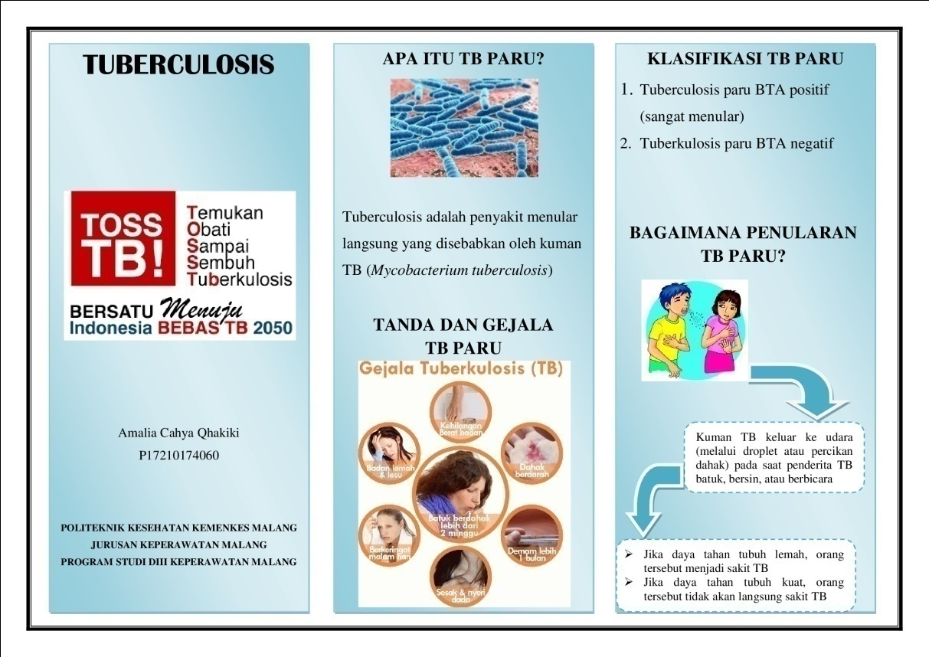

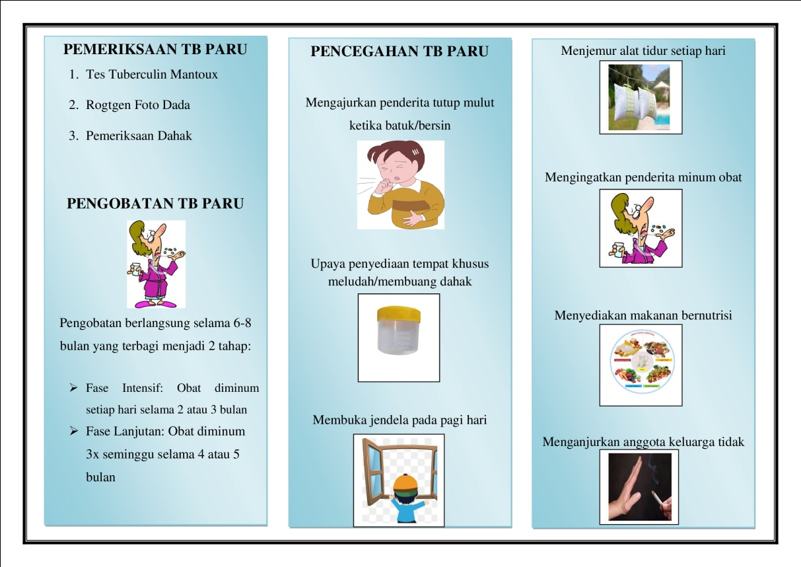**Gambar 2. Leaflet TB Paru**

**Lampiran 6**

|  |  |  |
| --- | --- | --- |
| D:\file poltekkes\SI\images.jpg | **POLTEKKES KEMENKES MALANG** | **No. Dokumen :**  **SOP.KDM.034** |
| STANDARD OPERASIONAL PROSEDUR | **No.Revisi :**  **0** |
| **MELATIH PASIEN BATUK EFEKTIF** | **Tanggal Terbit :** |
| **Halaman :** |
| **Unit : Laboratorium Keperawatan** | | **Petugas/pelaksana: Perawat, dosen, CI, Mhs** |
| **Pengertian** | Suatu kegiatan yang digunakan untuk membantu mengeluarkan secret | |
| **Indikasi** | Pasien dengan akumulasi secret | |
| **Tujuan** | Membantu mengeluarkan sekret | |
| **Persiapan tempat dan alat** | **Baki berisi:**   1. Bengkok 2. Tissu 3. Stetoskop | |
| **Persiapan pasien** | Mengatur posisi pasien senyaman muungkin | |
| **Persiapan lingkungan** | Lingkungan yang tenang, pasang sketsel | |
| **Pelaksanaan** | 1. Mencuci tangan 2. Menjelaskan tujuan batuk 3. Memberi instruksi kepada pasien dengan member contoh 4. Menganjurkan pasien bernafas dalam 3 kali 5. Menganjurkan pasien untuk membatukan sekuat tenaga 6. Mengulangi sampai 3 kali 7. Mengontrol paru dengan auskultasi 8. Membersihkan mulut 9. Mencuci tangan 10. Melakukan pencatatan | |
| **Sikap** | **Sikap Selama Pelaksanaan**   1. Menunjukan sikap sopan dan ramah 2. Menjamin privasi pasien 3. Bekerja dengan teliti 4. Memperhatikan body mechanism | |
| **Evaluasi** | 1. Tanyakan keadaan dan kenyamanan pasien setelah tindakan 2. Observasi produksi sekret | |

Sumber:<http://www.lab-kepma.com>

|  |  |  |  |  |
| --- | --- | --- | --- | --- |
| **Rumah Sakit Ibu dan Anak Kumala Siwi** | **ETIKA BATUK** | | | |
| **No. Dokumen** | | **No. Revisi** | **Halaman**  **1 / 3** |
| **Standar Prosedur Operasional**  **(SPO)** | **Tanggal Terbit**  **……………..** | | **Ditetapkan,**  **Direktur RSIA Kumala Siwi**  **dr. Arief Yustiawan** | |
| **PENGERTIAN** |  | Batuk adalah mekanisme pertahanan tubuh di saluran pernapasan dan merupakan gejala suatu penyakit atau reaksi tubuh terhadap iritasi di tenggorokan karena adanya lendir, makanan, debu, asap dan sebagainya.  Etika adalah suatu norma atau aturan yang berlaku pada masyarakat.  Etika Batuk adalah tata cara batuk yang baik dan benar dengan cara menutup hidung dan mulut dengan tisu atau lengan baju sehingga bakteri tidak menyebar ke udara dan tidak menular ke orang lain. | | |
| **TUJUAN** |  | 1. Mengurangi paparan terhadap lingkungan / orang lain dari partikel yang terpercik ketika batuk. 2. Menurunkan transmisi patogen droplet. 3. Untuk memperkecil resiko terjadinya infeksi yang penularannya melalui udara *(airborne disease)* dari pasien ke petugas dan sebaliknya. | | |
| **KEBIJAKAN** |  | 1. Kepmenkes No. 270/Menkes,SK/III/2007 Tentang Pedoman Manajerial PPI di RS dan Fasilitas Pelayanan Kesehatan Lainnya. 2. Kepmenkes No. 382/Menkes/SK/III/2007 Tentang Pedoman PPI di RS dan Fasilitas Pelayanan Kesehatan 3. Peraturan Direktur RSIA Kumala Siwi No …. Tentang Kebijakan Pelayanan Pencegahan dan Pengendalian Infeksi Rumah Sakit Ibu dan Anak Kumala Siwi | | |
| **PROSEDUR** |  | Seluruh pasien, pengunjung dan petugas kesehatan harus dianjurkan untuk selalu mematuhi etika batuk dan kebersihan pernafasan untuk mencegah sekresi pernapasan, yaitu dengan cara :   1. Sedikit berpaling dari orang yang ada disekitar lalu  tutup hidung dan mulut dengan menggunakan tissue / sapu tangan / lengan dalam baju setiap kali merasakan dorongan untuk batuk 2. Segera buang tissue yang sudah dipakai ke dalam tempat sampah 3. Cuci tangan dengan menggunakan air bersih dan sabun atau handrub berbasis alkohol sesuai prosedur 4. Gunakan masker bila sedang batuk. | | |
| **UNIT TERKAIT** |  | 1. Instalasi Rawat Inap 2. Instalasi Rawat Jalan 3. Instalasi Gawat Darurat 4. Kamar Bedah 5. Instalasi Gizi 6. Instalasi Laboratorium | | |
| **LAMPIRAN** |  | Gambar Etika Batuk | | |

**Sumber:** <http://document.tips.com>

**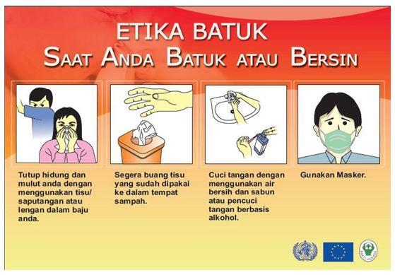**

**Gambar 3. Etika Batuk**

|  |  |  |  |
| --- | --- | --- | --- |
| C:\Users\USER\AppData\Local\Microsoft\Windows\Temporary Internet Files\Content.Word\Lambang_Kabupaten_Konawe.png | **CUCI TANGAN 6 LANGKAH** | |  |
| **SOP** | No. Dokumen : |
| No. Revisi : |
| Tanggal Terbit : |
| Halaman : 1/2 |
| **UPTD**  **PUSKESMAS**  **ONEMBUTE** |  | | HUSEN SKM, M.KES  NIP.196606191987111001 |
| **PENGERTIAN** | Adalah Merupakan suatu cara mencuci tangan dengan menerapkan 6 langkah cara mencuci tangan dan melakukannya dalam 5 moment  menggunakan air sabun atau desinfektan sesuai dengan prosedur yang benar atau sesuai standar yang telah d tetapkan oleh WHO. | | |
| **TUJUAN** | Agar petugas mampu melakukan cuci tangan dengan kewaspadaan  universal dan sesuai dengan standar WHO. | | |
| **KEBIJAKAN** | Surat Keputusan Kepala UPTD Puskesmas Onembute nomor :  440/571/PUSK-ONB/SK/XII/2016 tentang Kebijakan Pelayanan Klinis | | |
| **REFERENSI** | Keputusan menteri Kesehatan Republik Indonesia Nomor  HK.02.02/MENKES/514/2015 tentang Panduan Praktik Klinis Bagi  Dokter di Fasilitas Pelayanan Kesehatan Tingkat Pertama. | | |
| **LANGKAH – LANGKAH** | 1. **Basah kan** kedua telapak tangan setinggi pertengahan lengan dengan air mengalir, kemudian ambil sabun.  2. **Usap** dan **gosok** kedua telapak tangan secara lembut, kemudian  **gosok** juga kedua punggung tangan secara bergantian.  3. **Gosok** sela-sela jari hingga bersih.  4. **Bersihkan** ujung jari secara bergantian dengan mengatupkan.  5. **Gosok** dan **putar** kedua ibu jari secara bergantian.  6. **Letakkan** ujung jari ke telapak tangan kemudian gosok perlahan.  7. Bilas seluruh bagian tangan dengan air bersih yang mengalir lalu  keringkan memakai handuk atau tisu. Kemudian, matikan kran  dengan tisu dan tangan bersih terjaga.  Catatan:  Cuci tangan dilakukan untuk dekontaminasi tangan saat:  •Sebelum kontak langsung dengan pasien.  •Sebelum menggunakan sarung tangan steril.  •Sebelum memasukkan alat invasif yang tidak membutuhkan prosedur  operasi.  •Setelah kontak dengan kulit pasien yang intak.  • Setelah kontak dengan cairan tubuh atau ekskresi, membran mukosa,  kulit yang tidak intak, dan pembalut luka.  • Saat berpindah dari bagian tubuh yang terkontaminasi ke bagianyang  bersih saat merawat dan memeriksa pasien.  • Setelah kontak dengan peralatan medis dan benda lainnya yang  berada disekitar pasien.  • Setelah melepas sarung tangan.  Sebelum makan dan setelah menggunakan toilet. | | |
| **UNIT TERKAIT** | Seluruh tenaga kesehatan | | |

**Sumber :** <http://id.scribd.com>

**Lampiran 7**

KISI-KISI LEMBAR WAWANCARA DAN OBSERVASI

“Kemampuan Keluarga dalam Melakukan Pencegahan Penyakit Penularan TB Paru Sebelum dan Sesudah diberikan Pendidikan Kesehatan”

|  |  |  |  |  |
| --- | --- | --- | --- | --- |
| Fokus Studi | Definisi Operasional | Parameter | Instrumen | |
| Wawancara | Observasi |
| Kemampuan keluarga dalam melakukan pencegahan penularan penyakit TB Paru | Pengetahuan dan keterampilan keluarga dalam melakukan pencegahan penularan penyakit TB Paru sebelum dan sesudah diberikan pendidikan kesehatan | Cara pencegahan penularan TB Paru oleh keluarga:   1. Mengingatkan penderita cara batuk dan bersin yang benar 2. Menyediakan tempat khusus untuk membuang dahak 3. Memastikan sirkulasi dan ventilasi udara baik serta menjemur alat tidur setiap hari 4. Mengingatkan penderita minum obat 5. Menyediakan makanan bernutrisi 6. Menganjurkan anggota keluarga dan penderita untuk tidak merokok | C.1  C.2  C.3  C.4  C.5  C.6 | 1  2  3  4  5  6 | |

**Lampiran 8**

**PEDOMAN WAWANCARA**

Kemampuan Keluarga dalam Melakukan Pencegahan Penyakit Penularan TB Paru Sebelum diberikan Pendidikan Kesehatan

Tanggal wawancara : 5 Januari 2020

Peneliti : Amalia Cahya Qhakiki

1. **Identitas Responden (Subyek I)**
2. Nama : Ny. H
3. Alamat : Jl. Muharto V-C Kota Lama, Kedungkandang, Malang
4. Umur : 22 tahun
5. Agama : Islam
6. Pendidikan : SD
7. Pekerjaan : Wiraswasta
8. No HP/Telp : 087 xxx xxx xxx
9. **Data Penunjang**
10. Daftar Anggota Keluarga

|  |  |  |  |  |  |
| --- | --- | --- | --- | --- | --- |
| Nama | Jenis Kelamin | Umur | Hubungan | Pendidikan | Pekerjaan |
| Tn. M | L | 55 th | Suami | SD | Tukang Becak |
| Ny. H | P | 45 th | Istri | SD | Wiraswasta |
| Ny. H | P | 22 th | Anak | SD | Wiraswasta |
| Ny. H | P | 19 th | Anak | SD | Wiraswasta |

1. Riwayat Penyakit
2. Sejak kapan pasien menderita penyakit TB Paru? *“bapak sakit kurang lebih satu bulan, tanggal 5 Desember kemarin mbak”*
3. Bagaimana keluarga mengetahui gejala penyakit tersebut? ?*“ batuk darah itu mbak,kata bapak batuk darahnya yang keluar sebesar biji jagung, itu batuknya selama satu minggu, kalau banyaknya ya pas hari pertama itu banyak mbak, setiap kali batuk pasti keluar darah, trus dadanya rada sesek gitu katanya, sama demam sehari mbak, demamnya pas awal-awal batuk darah”*
4. Apakah anggota keluarga pernah memiliki riwayat penyakit TB Paru? *“Nggak ada mbak, langsung bapak yang kena penyakit TBC”*
5. Apa yang dilakukan keluarga saat mengetahui ada yang menderita TB Paru? “*waktu batuk darah itu langsung diperiksakan,ke ibu Sri di Mergosono (dokter praktek), kemudian diarahkan ke Rumah Sakit Umum untuk foto rontgen dulu, habis itu langsung ke puskesmas cek lab yang dahak itu mbak”*
6. Riwayat Imunisasi
7. Apakah keluarga dan pasien pernah melakukan imunisasi BCG? “*Nggak pakai mbak, nggak di imunisasi”*
8. Apakah keluarga mengetahui imunisasi BCG dan dampak dari imunisasi BCG? *“nggak tau mbak”*
9. Pengetahuan tentang Penyakit
10. Apakah keluarga mengetahui apa itu penyakit TB paru? *“setahu saya itu penyakit menular mbak”*
11. Bagaimana tanda dan gejala TB Paru? ?*“ya batuk itu mbak, batuk darah, terus badan jadi kurus mbak, nggak enak makan kadang, dulu bapak gemuk segar tapi sekarang kurus”*
12. Apakah keluarga mengetahui bagaimana cara penularan penyakit TB Paru? *“tidak tau mbak”*
13. Apakah keluarga mengetahui bagaimana cara pencegahan TB paru? *“dari puskesmas suruh pakai masker mbak, kata dokter itu penyakit menular jadi suruh pakai masker”*
14. **Cara Pencegahan Penularan TB Paru oleh Keluarga**
    * + 1. Mengingatkan penderita cara batuk bersin dan benar
15. Apakah anggota keluarga dan penderita mengetahui cara batuk dan bersin yang benar? *“nggak tau mbak, mungkin ditutup gitu ya mbak kalau batuk atau bersin”*
16. Bagaimana cara batuk dan bersin yang benar? *“kalau batuk atau bersin ditutup pakai tangan mbak”*
17. Apakah anggota keluarga selalu mengingatkan penderita untuk menutup mulut saat batuk ataupun bersin? *“nggak pernah mbak, bapak nggak pernah ditutupi kalau batuk, katanya kalau ditutupi penyakitnya jadi balik ke tubuhnya”*
18. Apakah keluarga mengingatkan penderita untuk memakai masker? *“iya mbak selalu diingatkan, tapi bapak nggak mau, pakai maskernya ya kalau pas ke puskesmas, soalnya kalau nggak pakai kan dimarahi mbak”*
    * + 1. Menyediakan tempat khusus untuk membuang dahak
           1. Apakah keluarga sudah mengingatkan penderita untuk tidak meludah disembarang tempat? *“nggak pernah mbak, bapak kalau buang dahak ya langsung ke kamar mandi mbak, kadang ya di luar, kalau mengingatkan nggak pernah”*
    1. Apakah keluarga mengetahui tentang pembuangan dahak yang benar? *“setau saya ya dibuang di kamar mandi mbak trus disiram”*
19. Memastikan sirkulasi dan ventilasi udara baik serta menjemur alat tidur setiap hari
    * + - 1. Apakah keluarga membuka jendela setiap hari? *“iya mbak dibuka setiap pagi. Jendela, pintu depan, sama pintu belakang juga dibuka, tapi kalau mau berangkat kerja ditutup semua mbak”*
          2. Apakah setiap pagi keluarga menjemur alat tidur penderita? *“iya mbak dijemur tiap pagi,bantal sama guling di jemur di depan situ mbak*
    1. Apakah keluarga mengetahui alasan harus membuka jendela dan menjemur alat tidur penderita setiap hari? *“nggak tau mbak, sebelum bapak sakit juga tiap hari selalu dibuka jendela sama pintunya trus ya dijemur juga”*
20. Mengingatkan penderita minum obat
    1. Apakah keluarga selalu mengingatkan penderita untuk minum obat? *“nggak pernah mbak, bapak kalau minum obat ya minum-minum sendiri”*
    2. Apakah keluarga mengetahui jadwal minum obat penderita? *“tau mbak, minumnya obat ya setiap pagi habis subuh gitu obatnya selalu diminum, obatnya diminum sebelum makan mbak”*
    3. Apakah keluarga mengetahui jenis obat apa yang diberikan pada penderita? *“nggak tau mbak kalau jenis nya, tapi kalau bentuknya tau mbak yang warnanya merah”*
    4. Apakah ada kesulitan saat mengingatkan penderita minum obat? *“nggak ada mbak, soalnya bapak kalau minum obat ya langsung diminum nggak nunggu diperintah dulu”*
21. Menyediakan makanan bergizi
    1. Apakah keluarga mengetahui makanan bergizi itu apa? *“nggak tau mbak”*
    2. Bagaimana pola makan keluarga sehari-hari? *“makannya ya 3 kali sehari mbak, kalau bapak itu sukanya sama sayur, kalau nggak ada sayur nggak mau makan, terus sukanya sama iwak pindang juga. Kalau tiap hari sayur sama lauknya ya ganti-ganti mbak, pokok ada sayurnya ya bapak mau makan. Selama sakit ini bapak susah makan mbak, kalau makan ya sedikit-sedikit, berat badannya juga turun dari 60 kg jadi 50 an mbak”*
    3. Apakah keluarga mengetahui makanan bergizi untuk penderita TB Paru? *“nggak tau mbak, pokoknya ya di masakan sayur gitu ya mau makan”*
    4. Apakah keluarga mengetahui manfaat dari pemberian makanan bergizi untuk penderita TB Paru? *“nggak tau mbak, ya mungkin biar cepet sembuh mbak”*
22. Menganjurkan anggota keluarga dan penderita tidak merokok
    1. Apakah anggota keluarga atau penderita ada yang merokok? *“ada mbak, bapak merokok, tapi pas pertama muntah getih (sakit) langsung berhenti ngerokok sama minum kopi, dulu sebelum sakit kalau ngerokok sehari ya bisa 2 pack mbak trus minum kopi kalau mau berangkat kerja gitu mbak, tapi kalau pas sakit ini sudah enggak ”*
    2. Sejak kapan dan dimana biasanya merokok? *“sudah lama mbak ngerokoknya, kalau ngerokoknya ya dimana-mana,”*
    3. Apakah yang keluarga ketahui tentang merokok dan dampak yang ditimbulkan dari merokok? *“sakit paru-paru mbak setau saya”*

**PEDOMAN WAWANCARA**

“Kemampuan Keluarga dalam Melakukan Pencegahan Penyakit Penularan TB Paru Sesudah diberikan Pendidikan Kesehatan”

Tanggal wawancara : 7 Januari 2020

Peneliti : Amalia Cahya Qhakiki

1. **Identitas Responden (Subyek I)**
2. Nama : Ny. H
3. Alamat : Jl. Muharto V-C Kota Lama, Kedungkandang, Malang
4. Umur : 22 tahun
5. Agama : Islam
6. Pendidikan : SD
7. Pekerjaan : Wiraswasta
8. No HP/Telp : 087 xxx xxx xxx
9. **Data Penunjang**
10. Daftar Anggota Keluarga

|  |  |  |  |  |  |
| --- | --- | --- | --- | --- | --- |
| Nama | Jenis Kelamin | Umur | Hubungan | Pendidikan | Pekerjaan |
| Tn. M | L | 55 th | Suami | SD | Penarik Becak |
| Ny. H | P | 45 th | Istri | SD | Wiraswasta |
| Ny. H | P | 22 th | Anak | SD | Wiraswasta |
| Ny. H | P | 19 th | Anak | SD | Wiraswasta |

1. Riwayat Penyakit
2. Sejak kapan pasien menderita penyakit TB Paru? *“bapak sakit kurang lebih satu bulan, tanggal 5 Desember kemarin mbak”*
3. Bagaimana keluarga mengetahui gejala penyakit tersebut? ?*“ batuk darah itu mbak,kata bapak batuk darahnya yang keluar sebesar biji jagung, itu batuknya selama satu minggu, kalau banyaknya ya pas hari pertama itu banyak mbak, setiap kali batuk pasti keluar darah, trus dadanya rada sesek gitu katanya, sama demam sehari mbak, demamnya pas awal-awal batuk darah”*
4. Apakah anggota keluarga pernah memiliki riwayat penyakit TB Paru? *“Nggak ada mbak, langsung bapak yang kena penyakit TBC”*
5. Apa yang dilakukan keluarga saat mengetahui ada yang menderita TB Paru? “*waktu batuk darah itu langsung diperiksakan,ke ibu Sri di Mergosono (dokter praktek), kemudian diarahkan ke Rumah Sakit Umum untuk foto rontgen dulu, habis itu langsung ke puskesmas cek lab yang dahak itu mbak”*
6. Riwayat Imunisasi
7. Apakah keluarga dan pasien pernah melakukan imunisasi BCG? “*Nggak pakai mbak, nggak di imunisasi”*
8. Apakah keluarga mengetahui imunisasi BCG dan dampak dari imunisasi BCG? *“untuk mencegah penyakit TBC mbak”*
9. Pengetahuan tentang Penyakit
10. Apakah keluarga mengetahui apa itu penyakit TB paru? *“penyakit TBC itu dari kuman mbak, trus menular melalui batuk sama bersin”*
11. Bagaimana tanda dan gejala TB Paru? ?*“batuk darah, demam, nafsu makan menurun, berat badan menurun”*
12. Apakah keluarga mengetahui bagaimana cara penularan penyakit TB Paru? *“lewat batuk sama bersin itu mbak”*
13. Apakah keluarga mengetahui bagaimana cara pencegahan TB paru? *“pakai masker, nggak membuang dahak sembarangan, minum obat teratur, tidak merokok, bantal sama sprei dijemur, jendela dibuka setiap pagi”*
14. **Cara Pencegahan Penularan TB Paru oleh Keluarga**
    * + 1. Mengingatkan penderita cara batuk bersin dan benar
    1. Apakah anggota keluarga dan penderita mengetahui cara batuk dan bersin yang benar? *“iya mbak sudah, seperti yang mbak ajarkan kemarin”*
15. Bagaimana cara batuk dan bersin yang benar? *“ya kalo pas batuk atau bersin ditutup pakai saputangan atau tisu mbak, kalau nggak ada ya pakai siku mbak, siku yang dalam, terus habis itu cuci tangan mbak”*
16. Apakah anggota keluarga selalu mengingatkan penderita untuk menutup mulut saat batuk ataupun bersin? *“ya kalau sekarang kadang diingatkan mbak tapi yang nggak setiap hari soalnya kan memang jarang dirumah, trus bapak kan juga sudah nggak batuk lagi, paling ya pas bersin gitu sama anak-anak diingatkan suruh tutup mulut”*
17. Apakah keluarga mengingatkan penderita untuk memakai masker? *“iya mbak sudah, tapi ya tetep aja mbak enggak mau, tapi memang bapak kan sudah nggak batuk lagi, jadi gak mau pakai masker”*
    * + 1. Menyediakan tempat khusus untuk membuang dahak
           1. Apakah keluarga sudah mengingatkan penderita untuk tidak meludah disembarang tempat? *“iya mbak, ya kemarin pas mbak nya kesini langsung diingetin biar nggak lupa”*
           2. Apakah keluarga mengetahui tentang pembuangan dahak yang benar*? “dibuang di kamar mandi mbak, trus disiram, kalau buangnya di luar di tutup pakai tanah”*
18. Memastikan sirkulasi dan ventilasi udara baik serta menjemur alat tidur setiap hari
    * + - 1. Apakah keluarga membuka jendela setiap hari? *“kalau jendela setiap pagi pokok sebelum berangkat kerja ya dibuka mbak, kalau mau kerja ditutup”*
          2. Apakah setiap pagi keluarga menjemur alat tidur penderita? *“iya mbak itu bantal sama sprei nya dijemur, tapi kalau kasurnya nggak mbak soalnya mendung”*
          3. Apakah keluarga mengetahui alasan harus membuka jendela dan menjemur alat tidur penderita setiap hari? *“udaranya biar masuk mbak, rumah biar nggak pengap, terus juga sinar matahari biar bisa masuk, trus bantal nya dijemur biar kumannya mati mbak”*
19. Mengingatkan penderita minum obat
    1. Apakah keluarga selalu mengingatkan penderita untuk minum obat? *“ya tadi pagi tak ingatkan mbak, tapi kalau kemarin-kemarin enggak ”*
    2. Apakah keluarga mengetahui jadwal minum obat penderita? *“ya tau mbak, kemarin sudah bilang ke mbaknya kalau minumnya setiap pagi satu kali sebelum makan dan langsung 3 obat mbak, kontrolnya tiap 2 minggu sekali sama ngambil obat, trus kalau sudah 2 bulan itu di cek lagi, kalau hasilnya bagus ganti obat yang warnanya kuning”*
    3. Apakah keluarga mengetahui jenis obat apa yang diberikan pada penderita? *“lupa aku mbak jenenge angel diapalne, pokok ya warnae merah iku mbak”*
    4. Apakah ada kesulitan saat mengingatkan penderita minum obat? *“Alhamdulillah mbak gak ada, bapak ya pengennya sembuh jadi ya rutin minum obat”*
20. Menyediakan makanan bergizi
    * + - 1. Apakah keluarga mengetahui makanan bergizi itu apa? *“makanan 4 sehat 5 sempurna mbak, makananya lengkap mbak ada nasi, sayur, lauk ”*
          2. Bagaimana pola makan keluarga sehari-hari? *“tetap mbak sehari 3 kali, pagi habis minum obat, trus siang hari sama malam habis magrib mbak, kalau masak tiap hari tetap ada sayur biar bapak senang makannya”*
          3. Apakah keluarga mengetahui makanan bergizi untuk penderita TB Paru? *“kalau tbc itu gak ada pantangan makanan ya mbak,tinggi karbohidrat seperti nasi, protein seperti telur, tempe”*
          4. Apakah keluarga mengetahui manfaat dari pemberian makanan bergizi untuk penderita TB Paru? *“tau mbak, biar bapak ada tenaganya, kan kalau sakit itu pasti lemes, jadi harus diberi makan yang bergizi biar sehat”*
21. Menganjurkan anggota keluarga dan penderita tidak merokok
    1. Apakah anggota keluarga atau penderita ada yang merokok? *“ya bapak itu mbak, tapi kalau sekarang sudah enggak mbak”*
    2. Sejak kapan dan dimana biasanya merokok? *“sudah lama, ya dimana-mana kalau ngerokok mbak”*
    3. Apakah yang keluarga ketahui tentang merokok dan dampak yang ditimbulkan dari merokok? *“sakit paru-paru, kanker, trus tambah parah penyakit mbak soale rokok memang nggak sehat ya mbak”*

**PEDOMAN WAWANCARA**

“Kemampuan Keluarga dalam Melakukan Pencegahan Penyakit Penularan TB Paru Sebelum diberikan Pendidikan Kesehatan”

Tanggal wawancara : 13 Januari 2020

Peneliti : Amalia Cahya Qhakiki

1. **Identitas Responden (Subyek II)**
2. Nama : Ny. K
3. Alamat : Jl. KH Malik Dalam 002/004 Kedungkandang, Malang
4. Umur : 23 tahun
5. Agama : Islam
6. Pendidikan : SD
7. Pekerjaan : IRT
8. No HP/Telp : 081 xxx xxx xxx
9. **Data Penunjang**
10. Daftar Anggota Keluarga

|  |  |  |  |  |  |
| --- | --- | --- | --- | --- | --- |
| Nama | Jenis Kelamin | Umur | Hubungan | Pendidikan | Pekerjaan |
| Tn. A | L | 29 th | Suami | SD | Karyawan Pabrik |
| Ny. K | P | 23 th | Istri | SD | IRT |
| An. N | L | 2,5 th | Anak | - | - |
| Ny. S | P | 40 th | Mertua | SD | Karyawan Pabrik |

1. Riwayat Penyakit
2. Sejak kapan pasien menderita penyakit TB Paru? *“kalau sakitnya itu wong neko-neko mbak, nggak mesti kadang kambuh kadang enggak, kalau nggak ngerokok ya nggak sakit, kalau nggak ngerokok ya nggak batuk mbak, kalau pengen ngerokok ya kambuh. Kan sebenarnya sudah nggak boleh ngerokok tapi tambeng. kalau awal mulanya itu kurang tau ya mbak, wong iku lak periksa nk Ontoseno mbak, terus disuruh ke puskesmas. Ya kalau dihitung udah mau dua bulan mbak”*
3. Bagaimana keluarga mengetahui gejala penyakit tersebut? *“batuk batuk mbak, batuk nya itu nggak setiap hari, kadang sedino yo nggak batuk mbak, kadang malem mau tidur batuk. Nggak sampai keluar darah, Cuma batuk biasa aja. Tidak ada penurunan nafsu makan. Sebelume demam mbak, demamnya 2 hari sebelum di bawa ke Ontoseno”*
4. Apakah anggota keluarga pernah memiliki riwayat penyakit TB Paru? *“Alhamdulillah keluarga disini sehat, nggak ada punya penyakit yang aneh-aneh, paling yo loro weteng, batuk, pusing iku kan ya wajar”*
5. Apa yang dilakukan keluarga saat mengetahui ada yang menderita TB Paru? *“ya kemarin itu langsung periksa ke ontoseno, kan batuknya itu batuk kering gitu mbak, terus dari sana langsung disuruh ke puskesmas buat lab. Kemarin itu kan di ontoseno dilihat paru-parunya normal tapi kok batuk e terus-terusan, terus disuruh lab nah katanya itu gejala TBC dan bisa diobati, pengobatannya 6 bulan”*
6. Riwayat Imunisasi
7. Apakah keluarga dan pasien pernah melakukan imunisasi BCG? *“sudah mbak, anak saya lengkap imunisasinya, saya imunisasi di bidan soalnya kalau di puskesmas antri banyak mbak”*
8. Apakah keluarga mengetahui imunisasi BCG dan dampak dari imunisasi BCG? *“nggak tau mbak, sudah lupa mbak”*
9. Pengetahuan tentang Penyakit
10. Apakah keluarga mengetahui apa itu penyakit TB paru? *“aku nek tbc iku ngertiku koyok batuk e iku getih, trus menular”*
11. Bagaimana tanda dan gejala TB Paru? *“batuk mbak”*
12. Apakah keluarga mengetahui bagaimana cara penularan penyakit TB Paru? *“abab mbak (bau mulut)”*
13. Apakah keluarga mengetahui bagaimana cara pencegahan TB paru? *“alat makane dipisah, nek nde omah maskeran, nk pas kumat tok maskerane mbak”*
14. **Cara Pencegahan Penularan TB Paru oleh Keluarga**
    * + 1. Mengingatkan penderita cara batuk bersin dan benar
           1. Apakah anggota keluarga dan penderita mengetahui cara batuk dan bersin yang benar? *“ya kalo pas batuk sama bersin ya ditutup mbak, biasae ya pakai tangan, pakai masker, kalau mas ya pakai masker mbak”*
           2. Bagaimana cara batuk dan bersin yang benar? *“ya ditutup ambek tangan biasa mbak ”*
           3. Apakah anggota keluarga selalu mengingatkan penderita untuk menutup mulut saat batuk ataupun bersin? *“iya mbak selalu tak ingatkan, ya nutupe pakai masker iku mbak”*
    1. Apakah keluarga mengingatkan penderita untuk memakai masker? *“iya mbak saya ingatkan, pas batuk gitu selalu pakai masker tapi kalau pas nggak batuk ya nggak pakai masker, kalau di jalan pas mau berangkat kerja gitu pakai mbak, di kerjaannya sana ya pakai mbak”*
       * 1. Menyediakan tempat khusus untuk membuang dahak
            1. Apakah keluarga sudah mengingatkan penderita untuk tidak meludah disembarang tempat? *“iya mbak saya ingatkan, pas batuk gitu selalu pakai masker tapi kalau pas nggak batuk ya nggak pakai masker, kalau dijalan pas mau berangkat kera gitu pakai mbak, di kerjaaannya sana ya pakai mbak”*
            2. Apakah keluarga mengetahui tentang pembuangan dahak yang benar*? “ya nde kamar mandi iku mbak, trus langsung disiram, nek gak ngunu nek kali”*
15. Memastikan sirkulasi dan ventilasi udara baik serta menjemur alat tidur setiap hari

Apakah keluarga membuka jendela setiap hari? *“dibuka mbak, jendela iki (depan), jendela kamar, itu selalu dibuka mbak biar seger trus pintu depan sama belakang juga dibuka, kalau pas kerja ya ditutup semua mbak ”*

Apakah setiap pagi keluarga menjemur alat tidur penderita? *“iya mbak 2 hari sekali tak jemur pokok gak hujan ya tak jemur”*

Apakah keluarga mengetahui alasan harus membuka jendela dan menjemur alat tidur penderita setiap hari? *“ya udara nya biar bisa masuk mbak”*

1. Mengingatkan penderita minum obat
   1. Apakah keluarga selalu mengingatkan penderita untuk minum obat? *“nggak tau mbak, ngombe-ngombe dewe, obate di depekne nk mejo mbak, dadie gen eling. Trus nk obate wes kate entek ngunu wes budal nk puskesmas mbak njaluk obat”*
   2. Apakah keluarga mengetahui jadwal minum obat penderita? *“iya tau mbak, jam 06.00 ngunu iku mbak diombe obate, trus kate budal kerjo baru maem. Ngombe ne iku sehari 3 butir mbak iku diombe mbendino sampek 3 wulan trus lanjut enek sampek 6 wulan”*
   3. Apakah keluarga mengetahui jenis obat apa yang diberikan pada penderita? *“nggak paham mbak, pokok warna merah iku”*
   4. Apakah ada kesulitan saat mengingatkan penderita minum obat? *“nggak ada mbak, ya pokok waktune ngombe obat yo ngombe, rutin mbak ngombe obate”*
2. Menyediakan makanan bergizi
   1. Apakah keluarga mengetahui makanan bergizi itu apa? *“ya yang ada sayur, ada ikannya gitu mbak”*
   2. Bagaimana pola makan keluarga sehari-hari? *“3 kali sehari mbak makannya kalau keluarga, kalau mas 4 kali, mas ya sebelum sakit sama pas sakit ini ya nggak ada bedanya mbak, makannya tetap banyak kadang kalau pas malam gitu pas liat tv jam 12 malam gitu ya makan lagi mbak, jadi bisa 5 kali, jadi selama sakit ini nggak onok mbak penurunan nafsu makan sama berat badan, soale mas kan badane emang cilik mbak, dadi ya gak onok perubahan apa-apa mbak”*
   3. Apakah keluarga mengetahui makanan bergizi untuk penderita TB Paru? *“jare nggak onok sirikan mbak, dadi yo tak masakne sembarang pokok lengkap mbak enek sayur, lauk ngunu ”*
   4. Apakah keluarga mengetahui manfaat dari pemberian makanan bergizi untuk penderita TB Paru? *“ya biar cepet sembuh mbak, nggak sakit maneh”*
3. Menganjurkan anggota keluarga dan penderita tidak merokok
   1. Apakah anggota keluarga atau penderita ada yang merokok? *“yo iku mbak mas,sakurunge loro iku ndsek yo entek 1-2 pack, saiki ya wis gak ngerokok tapi kadang lak kepengen ngunu ya nyacak siji mbak, ngunu yo gak entek mbak kadang jare pait trus langsung dibuang,. Kan ya lak kate prei langsung yo gak iso mbak kudu alon-alon. Trus saiki yo gak ngombe kopi mbak, wes mandek”*
4. Sejak kapan dan dimana biasanya merokok? *“yo mulai cilik paling mbak, pas sik joko. Kalau ngerokok ya di luar mbak, soale kan enek cah cilik dadie yo nde njobo”*
5. Apakah yang keluarga ketahui tentang merokok dan dampak yang ditimbulkan dari merokok? *“yo lak ngerokok iku bahayae yo nek paru-paru, jantung, kanker mulut mbarang”*

**PEDOMAN WAWANCARA**

“Kemampuan Keluarga dalam Melakukan Pencegahan Penyakit Penularan TB Paru Sesudah diberikan Pendidikan Kesehatan”

Tanggal wawancara : 16 Januari 2020

Peneliti : Amalia Cahya Qhakiki

1. **Identitas Responden (Subyek II)**
2. Nama : Ny. K
3. Alamat : Jl. KH Malik Dalam 002/004 Kedungkandang, Malang
4. Umur : 23 tahun
5. Agama : Islam
6. Pendidikan : SD
7. Pekerjaan : IRT
8. No HP/Telp : 081 xxx xxx xxx
9. **Data Penunjang**
10. Daftar Anggota Keluarga

|  |  |  |  |  |  |
| --- | --- | --- | --- | --- | --- |
| Nama | Jenis Kelamin | Umur | Hubungan | Pendidikan | Pekerjaan |
| Tn. A | L | 29 th | Suami | SD | Karyawan Pabrik |
| Ny. K | P | 23 th | Istri | SD | IRT |
| An. N | L | 2,5 th | Anak | - | - |
| Ny. S | P | 40 th | Mertua | SD | Karyawan Pabrik |

1. Riwayat Penyakit
2. Sejak kapan pasien menderita penyakit TB Paru? *“kalau sakitnya itu wong neko-neko mbak, nggak mesti kadang kambuh kadang enggak, kalau nggak ngerokok ya nggak sakit, kalau nggak ngerokok ya nggak batuk mbak, kalau pengen ngerokok ya kambuh. Kan sebenarnya sudah nggak boleh ngerokok tapi tambeng. kalau awal mulanya itu kurang tau ya mbak, wong iku lak periksa nk Ontoseno mbak, terus disuruh ke puskesmas. Ya kalau dihitung udah mau dua bulan mbak”*
3. Bagaimana keluarga mengetahui gejala penyakit tersebut? *“batuk batuk mbak, batuk nya itu nggak setiap hari, kadang sedino yo nggak batuk mbak, kadang malem mau tidur batuk. Nggak sampai keluar darah, Cuma batuk biasa aja. Tidak ada penurunan nafsu makan. Sebelume demam mbak, demamnya 2 hari sebelum dibawa ke Ontoseno”*
4. Apakah anggota keluarga pernah memiliki riwayat penyakit TB Paru? *“Alhamdulillah keluarga disini sehat, nggak ada punya penyakit yang aneh-aneh, paling yo loro weteng, batuk, pusing iku kan ya wajar”*
5. Apa yang dilakukan keluarga saat mengetahui ada yang menderita TB Paru? *“ya kemarin itu langsung periksa ke ontoseno, kan batuknya itu batuk kering gitu mbak, terus dari sana langsung disuruh ke puskesmas buat lab. Kemarin itu kan di ontoseno dilihat paru-parunya normal tapi kok batuk e terus-terusan, terus disuruh lab nah katanya itu gejala TBC dan bisa diobati, pengobatannya 6 bulan”*
6. Riwayat Imunisasi
7. Apakah keluarga dan pasien pernah melakukan imunisasi BCG? *“sudah mbak, anak saya lengkap imunisasinya, saya imunisasi di bidan soalnya kalau di puskesmas antri banyak mbak”*
8. Apakah keluarga mengetahui imunisasi BCG dan dampak dari imunisasi BCG? *“biar gak kena penyakit TBC mbak”*
9. Pengetahuan tentang Penyakit
10. Apakah keluarga mengetahui apa itu penyakit TB paru? “penyakit menular, disebabno mergo bakteri mbak”
11. Bagaimana tanda dan gejala TB Paru? *“batuk, demam,nggak enka maem, lemes, berat badan turun”*
12. Apakah keluarga mengetahui bagaimana cara penularan penyakit TB Paru? *“Batuk mbak”*
13. Apakah keluarga mengetahui bagaimana cara pencegahan TB paru? *“nggae masker, nggak buang riya sembarangan, ngombe obat, jemur alat tidur, maem sing bergizi”*
14. **Cara Pencegahan Penularan TB Paru oleh Keluarga**
    * + 1. Mengingatkan penderita cara batuk bersin dan benar
           1. Apakah anggota keluarga dan penderita mengetahui cara batuk dan bersin yang benar? *“sudah mbak”*
           2. Bagaimana cara batuk dan bersin yang benar? *“ditutup mbak pakai tangan, tissue, trus pakai siku yang dalam mbak, kalau gak gitu pakai masker, terus cuci tangan”*
           3. Apakah anggota keluarga selalu mengingatkan penderita untuk menutup mulut saat batuk ataupun bersin? *“iya mbak tetep, kan sebelum-sebelume panggah tak elingne, soale kan ya ada anak ini mbak”*
    1. Apakah keluarga mengingatkan penderita untuk memakai masker? *“iya mbak, kalau pakai masker gak perlu tak ingetne ya ngerti dewe mbak, pokok lak pas batuk-batuk ngunu wes langsung nggawe masker”*
       * 1. Menyediakan tempat khusus untuk membuang dahak
            1. Apakah keluarga sudah mengingatkan penderita untuk tidak meludah disembarang tempat? *“iya mbak, masih tak ingatkan kalau buang riya’ jangan sembarangan”*
            2. Apakah keluarga mengetahui tentang pembuangan dahak yang benar*? “dikamar mandi mbak, trus disiram”*
15. Memastikan sirkulasi dan ventilasi udara baik serta menjemur alat tidur setiap hari

Apakah keluarga membuka jendela setiap hari? *“ya mbak itu jendelanya dibuka, jendela kamar juga dibuka mbak”*

Apakah setiap pagi keluarga menjemur alat tidur penderita? *“itu bantalnya tak jemur nde situ mbak, tadi mau tak jemur nde samping rumah tapi takut kehujanan”*

Apakah keluarga mengetahui alasan harus membuka jendela dan menjemur alat tidur penderita setiap hari? *“udara sama sinar mataharinya bisa masuk mbak, trus kalau dijemur ya biar kumannya mati”*

1. Mengingatkan penderita minum obat
   1. Apakah keluarga selalu mengingatkan penderita untuk minum obat? *“mau wes tak ingetne mbak”*
   2. Apakah keluarga mengetahui jadwal minum obat penderita? *“ jam 6 pagi obate diombe mbak iku diombe sebelum makan, Ngombe ne sehari 3 butir mbak, trus tiap 2 minggu njukuk obat nde puskesmas, nek wes 2 bulan di lab ne maneh mbak di delok hasile, nek hasile apik ganti obat sing wernoe kuning iku mbak, sing saman dudohne wingi”*
   3. Apakah keluarga mengetahui jenis obat apa yang diberikan pada penderita? *“lak jenenge wes lali aku mbak,pokok warnae abang iku mbak, pokok ya obat tbc ngunu mbak ”*
   4. Apakah ada kesulitan saat mengingatkan penderita minum obat? *“nggak ada mbak, pengen ya ndang waras mbak, dadi ya sregep ngombe obat”*
2. Menyediakan makanan bergizi
   1. Apakah keluarga mengetahui makanan bergizi itu apa? *“tau mbak, 4 sehat 5 sempurna, ada nasi, lauk pauk tempe, tahu telur, ikan, sayur, susu”*
   2. Bagaimana pola makan keluarga sehari-hari? *“sehari 3 kali mbak, kalau mas ya tetep kadang 3 kali, 4 kali. Ya selama sakit Alhamdulillah nggak sirikan mbak, enek e opo yo tetep di maem, panggah seneng maem”*
   3. Apakah keluarga mengetahui makanan bergizi untuk penderita TB Paru? *“tinggi karbohidrat ambek e protein mbak, koyone nasi, telur, tahu, tempe”*
   4. Apakah keluarga mengetahui manfaat dari pemberian makanan bergizi untuk penderita TB Paru? *“biar ada tenaga mbak, biar cepet sembuh, biar gak lemes”*
3. Menganjurkan anggota keluarga dan penderita tidak merokok
   1. Apakah anggota keluarga atau penderita ada yang merokok? *“ya mas iku mbak, wingi nyacak siji tak seneni, saiki jare wes enggak”*
4. Sejak kapan dan dimana biasanya merokok? *“wes suwe mbak, biasae ya nek ndi-ndi lak ngerokok”*
5. Apakah yang keluarga ketahui tentang merokok dan dampak yang ditimbulkan dari merokok? *“paru-paru, kanker, terus kan iki onok arek cilik dadie bahaya mbak lak dihirup”*

**Lampiran 9**

**PEDOMAN OBSERVASI**

“Kemampuan Keluarga dalam Melakukan Pencegahan Penyakit Penularan TB Paru Sebelum dan Sesudah diberikan Pendidikan Kesehatan”

1. **Identitas Responden**

**Subyek I**

Nama : Ny. H

Alamat : Jl. Muharto V-C Kota Lama, Kedungkandang, Malang

Umur : 22 tahun

Agama : Islam

Pendidikan :SD

Pekerjaan :Wiraswasta

No HP/Telp : 087 xxx xxx xxx

1. **Data Observasi**

|  |  |  |  |  |  |  |
| --- | --- | --- | --- | --- | --- | --- |
| No | Parameter | Aspek yang Dinilai | Subjek | | | |
| Sebelum | | Sesudah | | |
| Y | T | Y | T | |
| 1. | Mengingatkan penderita cara batuk dan bersin yang benar | Anggota keluarga mengingatkan penderita untuk menutup mulut saat batuk dan bersin |  | √ | √ |  | |
| Anggota keluarga mengingatkan penderita untuk menggunakan masker |  | √ | √ |  | |
| 2. | Menyediakan tempat khusus untuk membuang dahak | Anggota keluarga menyediakan tempat khusus pembuangan dahak |  | √ |  | √ | |
| Anggota keluarga membuang dahak penderita di kamar mandi atau di kubur di bawah tanah |  | √ |  | √ | |
| 3. | Memastikan sirkulasi dan ventilasi udara baik serta menjemur alat tidur setiap hari | Anggota keluarga membuka jendela setiap pagi |  | √ | √ |  | |
| Sinar matahari dapat masuk kedalam rumah | √ |  | √ |  | |
| Sirkulasi udara dalam rumah baik | √ |  | √ |  | |
| Anggota keluarga menjemur peralatan tidur setiap hari |  | √ | √ |  | |
| 4. | Mengingatkan penderita minum obat | Keluarga mengingatkan penderita minum obat sesuai dengan jadwal |  | √ | √ |  | |
| Kartu berobat rutin dikontrolkan ke Puskesmas | √ |  | √ |  | |
| Keluarga mengetahui jenis obat yang dikonsumsi penderita |  | √ | √ |  | |
| 5. | Menyediakan makanan bernutrisi | Keluarga menyiapkan makanan yang bergizi | √ |  | √ |  | |
| Keluarga memisahkan alat makan dan minum penderita |  | √ |  | √ | |
| 6. | Menganjurkan anggota keluarga dan penderita untuk tidak merokok | anggota keluarga mengingatkan penderita untuk tidak merokok | √ |  | √ |  | |
| Penderita tidak merokok | √ |  | √ |  | |

Keterangan:

1. Beri tanda checklist (√) pada salah satu kolom Y/T
2. Pada setiap pertanyaan terdapat dua alternatif jawaban yaitu:
3. Y : Jika tindakan dilakukan
4. T : Jika tindakan tidak dilakukan
5. Observasi sebelum diberikan pendidikan kesehatan dilakukan tanggal 5 Januari 2020
6. Observasi setelah diberikan pendidikan kesehatan dilakukan tanggal 7 s/d 12 Januari 2020

**PEDOMAN OBSERVASI**

“Kemampuan Keluarga dalam Melakukan Pencegahan Penyakit Penularan TB Paru Sebelum dan Sesudah diberikan Pendidikan Kesehatan”

1. **Identitas Responden**

**Subyek II**

Nama : Ny. K

Alamat : Jl. KH Malik Dalam 002/004 Kedungkandang, Malang

Umur : 23 tahun

Agama : Islam

Pendidikan : SD

Pekerjaan : IRT

No HP/Telp :081 xxx xxx xxx

1. **Data Observasi**

|  |  |  |  |  |  |  |
| --- | --- | --- | --- | --- | --- | --- |
| No | Parameter | Aspek yang Dinilai | Subjek | | | |
| Sebelum | | Sesudah | | |
| Y | T | Y | T | |
| 1. | Mengingatkan penderita cara batuk dan bersin yang benar | Anggota keluarga mengingatkan penderita untuk menutup mulut saat batuk dan bersin |  | √ | √ |  | |
| Anggota keluarga mengingatkan penderita untuk menggunakan masker |  | √ | √ |  | |
| 2. | Menyediakan tempat khusus untuk membuang dahak | Anggota keluarga menyediakan tempat khusus pembuangan dahak |  | √ |  | √ | |
| Anggota keluarga membuang dahak penderita di kamar mandi atau di kubur di bawah tanah |  | √ |  | √ | |
| 3. | Memastikan sirkulasi dan ventilasi udara baik serta menjemur alat tidur setiap hari | Anggota keluarga membuka jendela setiap pagi |  | √ | √ |  | |
| Sinar matahari dapat masuk kedalam rumah | √ |  | √ |  | |
| Sirkulasi udara dalam rumah baik | √ |  | √ |  | |
| Anggota keluarga menjemur peralatan tidur setiap hari |  | √ | √ |  | |
| 4. | Mengingatkan penderita minum obat | Keluarga mengingatkan penderita minum obat sesuai dengan jadwal |  | √ | √ |  | |
| Kartu berobat rutin dikontrolkan ke Puskesmas | √ |  | √ |  | |
| Keluarga mengetahui jenis obat yang dikonsumsi penderita |  | √ | √ |  | |
| 5. | Menyediakan makanan bernutrisi | Keluarga menyiapkan makanan yang bergizi | √ |  | √ |  | |
| Keluarga memisahkan alat makan dan minum penderita | √ |  | √ |  | |
| 6. | Menganjurkan anggota keluarga dan penderita untuk tidak merokok | anggota keluarga mengingatkan penderita untuk tidak merokok | √ |  | √ |  | |
| Penderita tidak merokok | √ |  | √ |  | |

Keterangan:

1. Beri tanda checklist (√) pada salah satu kolom Y/T
2. Pada setiap pertanyaan terdapat dua alternatif jawaban yaitu:
3. Y : Jika tindakan dilakukan
4. T : Jika tindakan tidak dilakukan
5. Observasi sebelum diberikan pendidikan kesehatan dilakukan tanggal 13 Januari 2020
6. Observasi setelah diberikan pendidikan kesehatan dilakukan tanggal 16 s/d 20 Januari 2020

**Lampiran 10**

**LEMBAR BIMBINGAN KARYA TULIS ILMIAH**

**Nama Mahasiswa : Amalia Cahya Qhakiki**

**NIM : P17210174060**

**Nama Pembimbing : Dra. Swito Prastiwi, M. Kes**

|  |  |  |  |
| --- | --- | --- | --- |
| **NO** | **TANGAL** | **REKOMENDASI PEMBIMBING** | **TANDA TANGAN PEMBIMBING** |
| 1  2  3  4  5  6  7  8    9 | 30/03/2020  29/04/2020  08/05/2020  18/05/2020  20/05/2020  11/06/2020  15/06/2020  22/06/2020    25/06/2020 | Bimbingan Hasil Penelitian Bab IV dan Bab V  Perbaiki Bab IV dan Bab V sesuai dengan saran  Perbaiki Bab IV dan Bab V sesuai dengan saran  Tambahkan daftar rujukan  Perbaiki Bab V sesuai dengan saran  ACC sidang seminar hasil  Perbaiki abstrak, kesimpulan, dan saran untuk peneliti selanjutnya.  Perbaiki penulisan yang salah  Tambahkan penelitian sejenis pada pembahasan di bab 4  Tambahkan penelitian sejenis pada pembahasan di bab 4 dan tambahkan pada saran untuk peneliti selanjutnya  ACC cetak laporan KTI |  |

**Lampiran 11**

**CURRICULUM VITAE**

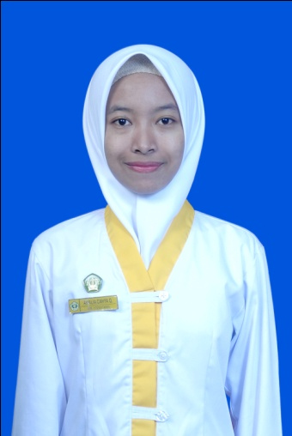

|  |
| --- |
| **DATA PERSONAL** |

* + - 1. Nama Lengkap : Amalia Cahya Qhakiki
      2. Tempat, Tanggal Lahir : Tulungagung, 05 Oktober 1998
      3. Jenis Kelamin : Perempuan
      4. Kewarganegaraan : Indonesia
      5. Agama : Islam
      6. Alamat : Ds. Jabalsari, Kec. Sumbergempol, Kab. T.Agung
      7. Orang Tua
* Nama Ayah : Winarto
* Nama Ibu : Siti Alfiah

1. Email : [amaliacahya38@gmail.com](mailto:amaliacahya38@gmail.com)
2. No. HP : 085852782764

|  |
| --- |
| **PENDIDIKAN FORMAL** |

* + - 1. TK Islam Raudhotul Ulum : 2003-2005
      2. SDN 3 Jabalsari : 2005-2011
      3. SMPN 3 Ngunut : 2011-2014
      4. SMAN 1 Kauman : 2014-2017
      5. Politeknik Kesehatan Kemenkes : 2017-2020

Malang, Jurusan Keperawatan,

Prodi D-III Keperawatan

Malang

|  |
| --- |
| **PELATIHAN** |

* + - 1. PPSM (Pengenalan Program Studi Mahasiswa) dan Latihan Dasar Kepemimpinan Dodik Bela Negara Rampal Kota 2017
      2. Pelatihan Dasar KSR bersama PMI Kota Malang 2017
      3. Peserta Ujian Diklatsar KSR PMI Kota Malang 2018
      4. Pelatihan Menejemen Bencana PMI Kota Malang di Poltekkes Malang 2019

|  |
| --- |
| **ORGANISASI** |

Anggota Himpunan Mahasiswa Prodi D-III Keperawatan Malang Divisi Kesejahteraan Mahasiswa Periode 2017-2018

Anggota Himpunan Mahasiswa Prodi D-III Keperawatan Malang Divisi Penalaran Periode 2018-2019

Anggota Unit Korps Sukarelawan Politeknik Kesehatan Kemenkes Malang Divisi Hubungan Masyarakat Periode 2017-2018

Anggota Unit Korps Sukarelawan Politeknik Kesehatan Kemenkes Malang Wakil Ketua Bidang Hubungan Masyarakat Periode 2018-2019